



IV Tomas
Veiksmų planas

2018 m. VILNIUS






DARBO VYKDYTOJAI

UAB Civitta
Antanas Spečkauskas - projekto vadovas
Egidijus Skrodenis
Ieva Markucevičiūtė
Marius Lepeška
Adomas Ronkaitis
Simona Zapolskytė

MB PUPA – strateginė urbanistika
Justina Muliuolytė - projekto vadovė
Tadas Jonauskis

VšĮ Vilniaus Gedimino technikos universitetas Marija Burinskienė - projekto vadovė
Rasa Ušpalytė-Vitkūnienė
Gražvydas Mykolas Paliulis
Lina Juknevičiūtė-Žilinskienė
Vaida Vabuolytė
Karolis Ševelis

Turinys
Turinys 3
Įvadas 4
Modalinis kelionių pasiskirstymas 5
Veiksmų planas 6
1. Bevariklio transporto skatinimas 6
1.1 Pagrindinių miesto gatvių atnaujinimas ir pritaikymas moderniems miesto gyventojų poreikiams 10
1.2 Lokalių centrų plėtojimas 11
1.3 Miesto aplinkos ir infrastruktūros tvarkymas 17
1.4 Judėjimo dviračiais mieste skatinimas 19
1.5 Miesto saugumo skatinimas 19
1.6 Miesto pritaikymas SPTŽ 20
2. Viešojo transporto plėtra 23
2.1 Viešojo transporto komforto ir kokybės gerinimas 24
2.2 Miesto, priemiesčių ir tarpmiestinio viešojo transporto infrastruktūros tobulinimas 27
3. Darnus automobilių eismas 29
3.1 Eismo saugos didinimas 31
3.2 Alternatyvų automobiliams su vidaus degimo varikliais skatinimas 34
3.3 Automobilių dalijimosi skatinimas 34
4. Tiksliniai ir veiksmingumo rodikliai 35
Viešojo transporto plėtra 35
Bevariklio transporto skatinimas 35
Darnus automobilių eismas 35
Priedai 37

Įvadas
Panevėžio miesto darnaus judumo planas – tai strateginio planavimo dokumentas, kurio tikslas užtikrinti šiandieninius ir rytojaus panevėžiečių mobilumo poreikius, kurti geresnę ir sveikesnę miesto aplinką, siekti gamtosauginės, socialinės ir ekonominės darnos mieste.
Panevėžio miesto darnaus judumo planą sudaro keturios pagrindinės dalys: esamos situacijos analizė, teminių dalių analizė, judumo mieste 2020 metų veiksmų planas 2030 metų judumo vizija. Esamos situacijos ir teminių dalių analizė buvo atlikta 2017 metų pirmąjį pusmetį, išsamūs analizės rezultatai pateikiami I ir II Panevėžio miesto darnaus judumo plano tomuose. Rengiant galutinį Panevėžio miesto darnaus judumo plano pasiūlymą buvo sumodeliuoti trys darnaus judumo variantai:
- Gyvybingas centras;
- Viešojo transporto žiedas;
- Lokalūs centrai ir pagrindinės gatvės.
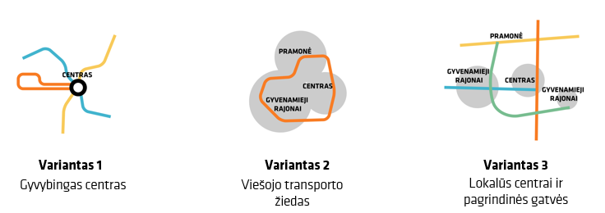
1 pav. Panevėžio darnaus judumo variantai
Šaltinis: sudaryta autorių
- Įvertinti kiekvieno varianto privalumai ir trūkumai, poveikis miesto transporto sistemai bei atliktas lyginamasis variantų vertinimas taikant sąnaudų ir naudos analizę. Judumo variantai aptarti ir suderinti su visuomene ir darnaus judumo plano rengimo komitetu viešo renginio metu. Buvo nuspręsta išrinkti trečią variantą – lokalius centrus ir pagrindines gatves. 2030 metų Panevėžio miesto darnaus judumo vizijoje numatomos priemonės, prisidėsiančios prie viešojo transporto patrauklumo ir greičio didinimo, judėjimo pėsčiomis ir dviračiais skatinimo, saugios ir patrauklios miesto aplinkos ir patogaus miestiečių ir svečių judėjimo bei eismo saugos didinimo Panevėžyje.
Veiksmų planas buvo ruošiamas pagal Europos Sąjungos ir LR Susisiekimo ministerijos darnaus judumo planų gaires ir ES Europos Komisijos transporto Baltojoje knygoje iškeltus tikslus. Rengiant veiksmų planą buvo atsižvelgta į esamos situacijos analizę ir į darnaus judumo plano komiteto pasiūlymus bei Panevėžio mieste jau įgyvendinamus darnų judumą skatinančius projektus. Taip pat buvo atkreipiamas dėmesys į per viešuosius susitikimus su visuomene gautas rekomendacijas.
Veiksmų plano tikslai:
- Vystyti ir integruoti skirtingus susisiekimo būdus, prioritetą teikiant viešajam keleiviniam ir bevarikliam transportui ar aplinką mažai teršiančiam transportui;
- Plėtoti teikiamas transporto paslaugas, didinti jų efektyvumą ir komfortą vadovaujantis darnios plėtros principais;
- Sumažinti transporto priemonių keliamą oro taršą;
- Didinti eismo saugą ir saugumą.
Įgyvendinus šiuos tikslus tikimasi, kad sumažės oro ir triukšmo tarša, pagerės panevėžiečių gyvenimo kokybė ir bus sukurtos palankios sąlygos naudotis bevarikliu transportu.

Modalinis kelionių pasiskirstymas
Apačioje yra pavaizduoti trys Panevėžio modalinio kelionių pasiskirstymo grafikai: 2017 m. ir du galimi 2030 m. variantai. Pirmas 2030 m. modalinis pasiskirstymas yra prognozuojamas įgyvendinus veiksmų planą, o antras - jeigu nebus imamasi jokių žymių pokyčių.
2017 m. modalinis pasiskirstymas buvo nustatytas esamo situacijos analizės metu atlikus 500 Panevėžio miesto gyventojų apklausą. Apklausos rezultatai rodo, kad didžiausia dalis kelionių 2017 m. buvo atliekama privačiais automobiliais 59 proc., Rečiau gyventojai renkasi keliauti pėsčiomis (20 proc.) ir viešuoju transportu (18 proc.). Mažiausia dalis, 3 proc. apklaustųjų, keliauja dviračiais.
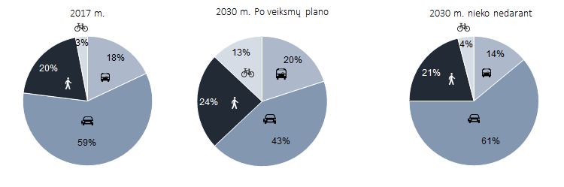
2 pav. Modalinio kelionių pasiskirstymo variantai
Šaltinis: sudaryta autorių
Iki 2030 metų neįgyvendinus darnaus judumo plane numatytų priemonių galima prognozuoti kelionių, atliekamų viešuoju transportu, dalies mažėjimą dėl gyventojų migracijos į užmiestį ir didėjančio atstumo tarp gyvenamosios ir darbo vietų. Taip pat verta paminėti, kad Panevėžio miestas ir miesto savivaldybė praranda gyventojus, rodo Statistikos departamento duomenys.

3 pav. Nuolatinių gyventojų skaičius metų pradžioje Panevėžio m. ir Panevėžio m. savivaldybėse
Šaltinis: Statistikos departamentas
Neįgyvendinus veiksmų plano yra tikėtina, jog kelionių, atliekamų privačiais lengvaisiais automobiliais dalis gali išaugti iki 61 proc. nuo visų atliekamų kelionių. Dar viena priežastis galinti prisidėti prie mažesnio pėsčiųjų kiekio mieste yra tai, kad darbo vietų traukos centrai kuriasi vietose (miesto centras, ligoninė, pramoninės teritorijos mieste ir miesto pakraščiuose, LEZ), kur lengviau ir patogiau judėti automobiliu. Nuo 2014 m. automobilių skaičius tenkantis vienam tūkstančiui Panevėžio gyventojų auga. 2014 m. tūkstančiui miesto gyventojų tekdavo 389, 2015 m. - 404, o 2016 m. – 423 automobilių.
Kelionių, atliekamų dviračiais, padidėjimas prognozuojamas dėl rekreacinių kelionių skaičiaus didėjimo ir numatomo papildomų dviračių takų tiesimo.
2020 m. veiksmų planas ir 2030 m. darnaus judumo vizija yra parengti siekiant miesto gyventojus ir svečius rinktis bevariklį ir viešąjį transportą kaip alternatyvą privatiems lengviesiems automobiliams. Šiam tikslui įgyvendinti numatytos priemones prisidės prie kelionių, atliktų privačiomis transporto priemonėmis, skaičiaus sumažėjimo. Įgyvendinus veiksmų planą tikimasi, kad automobilių kelionių dalis sumažės 16 procentinių punktų. Be to, lyginant su 2017 m. tikėtina, kad 2030 m. labiausiai išaugs pėsčiomis ir dviračiais atliekama kelionių dalis (14 procentinių punktų), o viešojo transporto dalis išliks ganėtinai stabili – augs 2 procentiniais punktais ir sudarys penktadalį visų atliekamų kelionių.
Palyginus abu 2030 m. prognozuojamus modalinius pasiskirstymus matome akivaizdžius skirtumus kelionių, atliekamų privačiais automobiliais, dalyje. Įgyvendinus veiksmų planą, tikimasi, kad privačių lengvųjų automobilių dalis bus 18 proc. mažesnė nei tuo atveju, jei šios veiksmų plano priemonės būtų neįgyvendintos.

Veiksmų planas
Veiksmų planas buvo rengiamas atsižvelgiant tiek į Panevėžio esamos situacijos ir teminių dalių analizėse išryškintas problemas, tiek į Europos Sąjungos Baltosios knygos rekomendacijas. Taip pat buvo atsižvelgta į per viešuosius susitikimus su miesto gyventojais ir suinteresuotomis šalimis gautus pasiūlymus, „Eltis“ darnaus judumo plano gaires ir kitų Europos miestų darnaus judumo gerąją patirtį.
Veiksmų planas susideda iš trijų pakopų. Pirmoje pakopoje yra iškelti trys uždaviniai, kurie suskirstyti į priemonių grupes (II pakopa). Trečioje pakopoje nurodytos priemonių grupėms įgyvendinti reikalingos priemonės. Priedų skiltyje yra nurodytas pilnas darnaus judumo veiksmų planas su įkainiais ir kitomis numatytomis vertėmis.
Šioje dalyje veiksmų planas yra išskirstytas į tris uždavinius:
- Bevariklio transporto skatinimas;
- Viešojo transporto plėtra;
- Darnus automobilių eismas.

Bevariklio transporto skatinimas
Darnaus judumo plano tikslas – skatinti tvarų (angl. sustainable) transportą mieste įgyvendinant Baltosios knygos iškeltus uždavinius. Tai daugiausiai įtraukia sąlygų gerinimą kelionėms dviračiais, pėsčiomis ar viešuoju transportu, taip pat kitų alternatyvų nuosavam teršiančiu kuru varomam transportui skatinimą bei infrastruktūros pritaikymą visoms visuomenės grupėms. Atsižvelgiant į šiuos tikslus, suformuotas bevariklio transporto skatinimo uždavinys. Toliau nurodyta, kokias Lietuvoje vyraujančias problemas sprendžia šis uždavinys.
Sveikatos problema
Formuojant šį uždavinį buvo atsižvelgta į tai, kad Lietuvoje vyrauja nesveikas gyvenimo būdas. Statistikos departamento duomenys rodo, kad Lietuvoje 56 % visų mirčių yra sukeliama dėl širdies ir kraujagyslių ligų. Šis skaičius viršija Europos Sąjungos vidurkį daugiau nei du kartus. Europos širdies indekso sudarymo metu buvo nustatyta, kad pagrindinės priežastys sukeliančios šias ligas yra fizinio aktyvumo trūkumas bei nesubalansuota mityba, todėl geriausia šių ligų prevencija yra sveikas ir aktyvus gyvenimo būdas. Taip pat Lietuvos sporto universiteto mokslininkai nustatė, kad Lietuvos jaunimo iki 18 metų fizinė sveikata prastėja pastaruosius 20 metų. Galime daryti išvada, kad išlaikant dabartinį gyvenimo būdą, širdies ir kraujagyslių ligų statistika ateityje prastės, todėl šiame veiksmų plano uždavinyje atsižvelgsime į sveikos gyvensenos skatinimą.
Taršos problema
Lietuva yra įsipareigojusi Europos Sąjungai sumažinti emisijų išmetimą 9 % iki 2030 metų. Prognozės paremtos dabartine situacija rodo kad to padaryti nepavyks. Tokiu atveju Lietuvai gali tekti išleisti nuo 63 mln. iki 180 mln. eurų valstybės biudžeto lėšų pirkti taršos kvotoms. Šios situacijos keitimui, oro apsaugos įstatyme numatyta, kad savivaldybės yra įpareigotos strateginio planavimo dokumentuose numatyti oro taršos mažinimo priemones, atsižvelgiant į įstatyme apibrėžtus prioritetus. Vienas iš jų – mažinti transporto sukeliamą taršą, mažinant vidaus degimo varikliais varomų transporto priemonių naudojimą ir didinant elektrinių transporto priemonių naudojimą. Kaip nustatyta esamos situacijos analizėje, Panevėžyje apie 50 % taršos sukelia autotransportas, todėl šis įstatymas yra ypatingai reikšmingas Panevėžiui šio miesto darnaus judumo planui.
Šio uždavinio priemonės yra suskirstytos į priemonių grupes, kurios veiksmų plane žymimos numeriais 1.1 – 1.6, kaip matoma paveiksle 3.1. Tačiau šiame skyriuje jos apžvelgiamos pagal atitinkamas problemų sritis, kurias sprendžia:
- Priemonės skatinančios miestiečių judėjimą dviračiais;
- Priemonės skatinančios miestiečių judėjimą pėsčiomis;
- Priemonės skatinančios viešųjų erdvių visuotinimą.

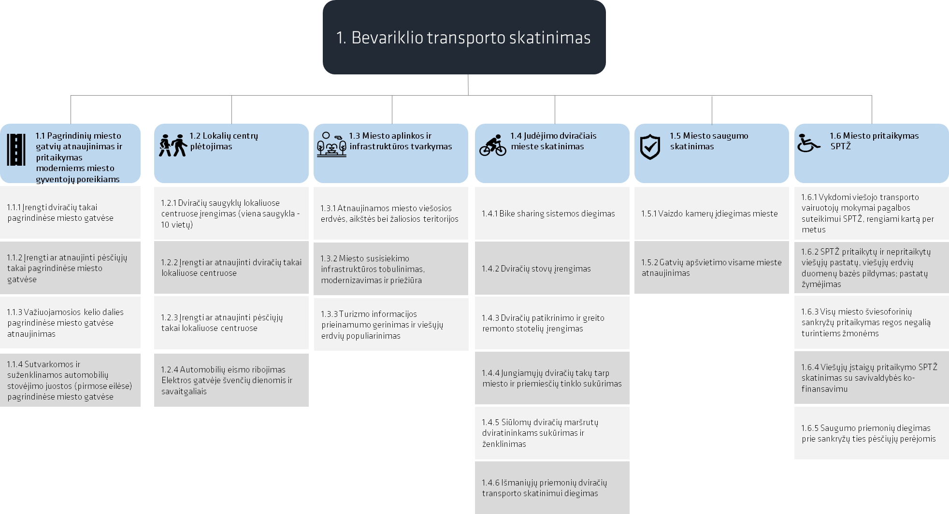
3.1 pav. Pirmasis darnaus judumo plano uždavinys – bevariklio transporto skatinimas. Pagalbinė schema siūlomomis priemonių įgyvendinimo vietomis pateikiama priede
Šaltinis: sudaryta autorių

Formuojant 1-5 priemonių grupes buvo atsižvelgta į gyventojų išskirtus aspektus bei miesto infrastruktūros situaciją. Kaip matoma žemiau esančiame paveiksle, anketinės apklausos duomenys rodo, kad naudotis dviračiais gyventojus labiausiai skatintų dviračių saugojimo galimybės – tai nurodė 69 % apklaustųjų, eismo saugumas – nurodė 60 % apklaustųjų bei patobulintas dviračių takas – nurodė 58 % apklaustųjų. Išanalizavus miesto teritoriją nustatyta, kad esamų pėsčiųjų, dviračių takų tinklo tankis siekia 1,66 km/km². Tuo tarpu miestuose, kur dviračių transportas užima didelę dalį kelionių (Amsterdamas, Kopenhaga) šis tankis gerokai viršija 2 km/km².

4 pav. Veiksniai, kurie paskatintų naudotis dviračiu
Šaltinis: Anketinė apklausa 2017 m.
Įvertinus vyraujančias problemas bei iškeltus prioritetus, buvo suformuotos šios priemonės dviračių eismui skatinti: 1.1.1, 1.1.3.4, 1.2.1, 1.2.2, 1.4.1, 1.4.2, 1.4.3, 1.4.4, 1.4.5, 1.4.6.
Taip pat, formuojant darnaus judumo plano priemones orientuotas į kelionių pėsčiomis sąlygų tobulinimą, buvo atsižvelgta į anksčiau minėtas problemas bei anketinės apklausos metu gautus rezultatus. Kaip matoma žemiau esančiame paveiksle, 66 % apklaustųjų teigė, kad keliauti pėsčiomis labiausiai paskatintų patobulintas takų apšvietimas. Taip pat kaip svarbūs faktoriai buvo įvardinti, eismo saugą užtikrinanti infrastruktūra bei labiau išvystytas takų tinklas.

5 pav. Veiksniai, kurie paskatintų vaikščioti pėsčiomis
Šaltinis: Anketinė apklausa 2017 m.
Remiantis, Olandijos praktika verta paminėti, kad sutvarkytos viešosios erdvės efektyviai skatina žmones daugiau vaikščioti, leisti laiką lauke, kartu padidina saugumo jausmą. Taip pat parkai ir apsodintos aikštės šaldo miestus bei vėsina orą, taip padeda kovoti su aplinkos tarša. Todėl įvertinus vyraujančias problemas bei iškeltus prioritetus, buvo suformuotos šios priemonės pėsčiųjų eismui skatinti: 1.1.2, 1.2.3, 1.2.4, 1.3.1, 1.3.2, 1.3.3, 1.5.1, 1.5.2
Taip pat, didžioji dalis infrastruktūros bei miesto teikiamos paslaugos nėra pritaikytos specialiųjų poreikių turintiems žmonėms (SPTŽ). Susitikimų su visuomene metu buvo išsakyti sunkumai su kuriais keliaujant mieste susiduria įvairios visuomenės grupės. Kaip didžiausia problema buvo paminėtas pandusų ir nuolydžių trūkumas. Naujinant savivaldybės objektus būtina atsižvelgti, kad infrastruktūra būtų patogi naudoti visoms visuomenės grupėms, taip pat svarbu apmokyti darbuotojus, kaip aptarnauti specialiųjų poreikių turinčius žmones. Šių pakeitimų įgyvendinimui darnaus judumo plane buvo išskirtos priemonės ir sudėliotos į Viešųjų erdvių visuotinimo grupę, kaip matoma paveiksle 3.1. Įvertinus vyraujančias problemas bei iškeltus prioritetus, buvo suformuotos šios priemonės viešųjų erdvių visuotinimui: 1.6.1, 1.6.2, 1.6.3, 1.6.4, 1.6.5.
Toliau yra aprašytos paveiksle vaizduojamos priemonės pateikiant argumentus kodėl jos yra pasirinktos bei įvertinamas jų efektyvumas.

1.1 Pagrindinių miesto gatvių elementų atnaujinimas ir pritaikymas moderniems miesto gyventojų poreikiams
1.1.1 Įrengti ir/ ar atnaujinti dviračių takai pagrindinėse miesto gatvėse
Įrengiama ir/ ar atnaujinama 2032 km dviejų juostų dviračių takų prie pagrindinių miesto gatvių J. Basanavičiaus, Smėlynės, Klaipėdos, Vilniaus, Nemuno, J. Janonio, S. Kerbedžio, Ramygalos, Pušaloto, Senamiesčio, Velžio kel. ir kt.

Dviračių žemėlapis
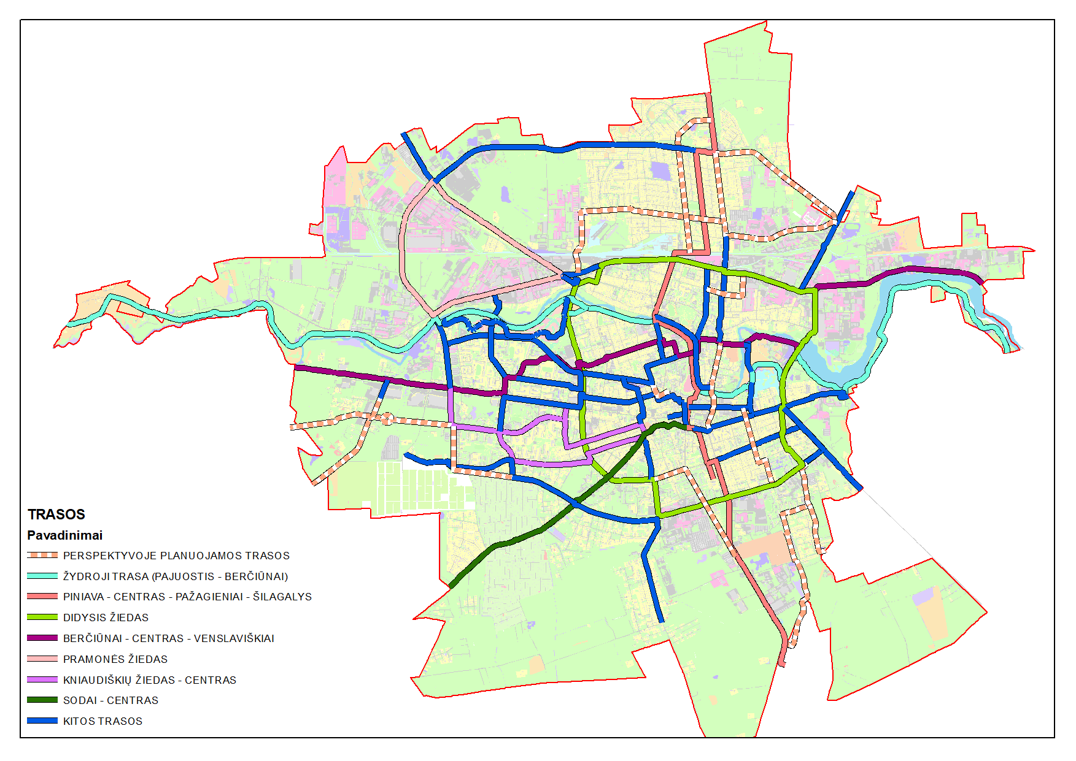
1.1.2 Įrengti ir/ ar atnaujinti pėsčiųjų takai pagrindinėse miesto gatvėse
Įrengiama ir/ ar atnaujinama 20 40 km ilgio pėsčiųjų takų J. Basanavičiaus, Smėlynės, Klaipėdos, Vilniaus, Nemuno, J. Janonio, S. Kerbedžio, Ramygalos, Pušaloto, Senamiesčio, Velžio kel. kt. gatvėse. Pėsčiųjų takų prieigas numatoma apželdinti siekiant skatinti miesto kraštovaizdžio patrauklumą.
1.1.3 A. Jakšto gatvės tilto, skirto pėstiesiems ir dviratininkams atnaujinimas/ įrengimas, užtikrinant trasos vientisumą ir junglumą
Atnaujinta/ įrengta pėsčiųjų ir dviračių trasos dalis jungianti Senvagę ir A. Jakšto gatvę.
1.1.34 Važiuojamosios kelio dalies pagrindinėse miesto gatvėse atnaujinimas
Ši priemonė yra aktuali darnaus judumo planui, nes infrastruktūros išdėstymas mieste ne visose vietose leidžia atskirti dviračių takus nuo važiuojamosios kelio dalies, todėl esant reikiamybei automobiliai ir dviračiai dalinsis ta pačia kelio dalimi. Dviračių juostos važiuojamojoje dalyje turėtų būti atskirtos horizontaliuoju žymėjimu. Esant reikalui ir galimybėms dviračių takai gali būti fiziškai atskirti nuo važiuojamosios dalies įrengiant šoninę skiriamąją juostą, kaip tai numato Pėsčiųjų ir dviračių takų projektavimo rekomendacijos R PDTP 12. Tai daryti rekuomenduojama atliekant gatvių rekonstrukcijas, kuriose yra dideli eismo srautai ir/ar didesnis leistinas greitis, Gatvių prieigas numatoma apželdinti siekiant skatinti miesto kraštovaizdžio patrauklumą.
1.1.45 Kelio atkarpose, kur yra galimybė, fiziškai atskiriamos dviračių juostos arba perorganizuojamas eismas
Esant galimybei, įrengtos bei fiziškai atskirtos dviračių juostos. Tose gatvėse, kuriose šiuo metu yra atskira juosta statyti automobiliams, yra galimybė panaikinti automobilių stovėjimo vietas, o atsilaisvinusią juostą skirti:
- Fiziškai atskirtiems, pvz. lanksčiais stulpeliais bei ryškiaspalve kelio danga pažymėtiems dviračių takams. Ši priemonė ypač aktuali atkarpose, kuriose nepakanka vietos įrengti atskiriems dviračių takams, atkarpose, kuriose yra poreikis dviračių takams, tačiau dar nėra suplanuotos investicijos.
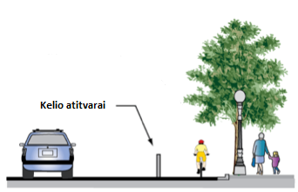
6 pav. Dviračių juostų atskyrimas lanksčiais stulpeliais
Šaltinis: https://ladotbikeblog.wordpress.com/2011/10/18/thinking-outside-the-box-separated-bicycle-lanes/
- Atkarpose, kur kelio plotis yra nepakankamas atskirti dviračių takams arba jiems nėra poreikio, siūloma įvertinti galimybes perorganizuoti eismą numatant atskirą juostą automobiliams sukantiems į kairę. Tokiu būdu lėčiau judantys, sukti besiruošaintys automobiliai nestabdo bendro eismo srauto.
Šios priemonės taip pat gali būti taikomos ir kitose gatvėse, atnaujinant horizontalųjį ženklinimą ir eismo juostas, juostas paliekant minimalaus pločio pagal STR numatomus reikalavimus konkrečiai gatvės kategorijai. Ši priemonė taip pat prisideda prie eismo saugos didėjimo, kadangi siauresnėmis eismo juostomis vairuotojai juda atsargiau.

1.2 Lokalių centrų plėtojimas
1.2.1 Dviračių saugyklų lokaliuose centruose įrengimas (viena saugykla - 6 vietos)
Centro, Statybininkų ir Kniaudiškių, Žemaičių rajonų teritorijose prie gyvenamųjų namų įrengiamos 167 uždaros ir rakinamos dviračių saugyklos iš kurių kiekvienoje bus galima sutalpinti po 6 dviračius (iš viso 1 002 vietos). Saugyklų pavyzdį galite matyti paveiksle žemiau. Šios saugyklos yra esminis dviračių naudojimo skatinimo elementas, nes suteikia galimybę gyventojams patogiai pradėti ir užbaigti kelionę dviračiu. Taip pat šios saugyklos yra sėkmingas produktas plačiai naudojamas Skandinavijos šalyse bei Didžiojoje Britanijoje, kur, pasak gamintojų, prisidėjo prie didesnio dviračių naudojimo. Šių saugyklų gamintojų teigimu, kai kuriose Didžiosios Britanijos kaimynystėse įdiegus šias saugyklas automobilizacijos lygis nukrito 5-10 proc.
Siūlomi saugyklų finansavimo būdai:
- Suteikti galimybę saugyklas gauti nemokamai pirmiesiems 50 užsiregistravusių daugiabučių, vėliau subsidijuoti saugyklas renovuojamiems ar statomiems daugiabučiams.
- Dalinai subsidijuoti saugyklų įrengimą prie daugiabučių, kurių gyventojai inicijuoja įrengimo procesą.
- Suteikti galimybę saugyklas gauti nemokamai daugiabučiams, kurie inicijuoja įrengimo procesą.
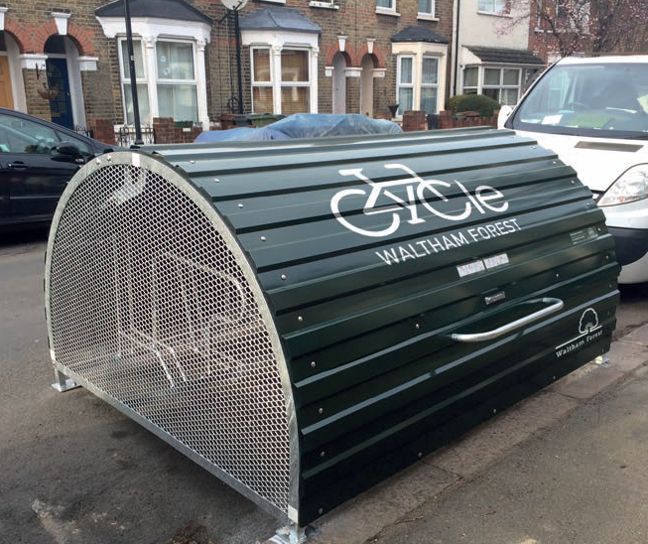
7 pav. Dviračių saugyklos pavyzdys
Šaltinis: https://www.enjoywalthamforest.co.uk/cycle-parking/resident-cycle-parking/
1.2.2 Įrengti ir/ ar atnaujinti dviračių takai lokaliuose centruose
Projekto metu bus nutiesti arba modernizuoti 24km dviračių takų, kurie sujungs lokalius centrus su bendru miesto dviračių takų tinklu.
1.2.3 Įrengti ir/ ar atnaujinti pėsčiųjų takai lokaliuose centruose
Nutiesiama ar modernizuojama 30 km pėsčiųjų takų miesto lokaliuose centruose, kurie jungs svarbiausius objektus Centro, Statybininkų ir Kniaudiškių, Žemaičių rajonų teritorijose su pėsčiųjų takais prie pagrindinių gatvių. Pėsčiųjų takų prieigas numatoma apželdinti siekiant skatinti miesto kraštovaizdžio patrauklumą.
1.2.4 Automobilių eismo ribojimas Elektros gatvėje
Panevėžio darnaus judumo plano rengimo viešinimo renginių metu, sulaukta visuomenės pasiūlymų riboti automobilių eismą Elektros gatvėje, ties Laisvės aikšte, taip sukuriant erdvę pėstiesiems. Šiuo metu, miesto švenčių metu zona nuo Laisvės aikštės pradžios iki Nevėžio senvagės skiriama pėstiesiems ir kitam bevarikliui transportui. Toliau pateikiamas automobilių eismo ribojimo poreikio pagrindimas bei pagalbinės gairės priemonės įgyvendinimui.

1.2.4.1. Miesto viešųjų erdvių ir infrastruktūros kokybės gerinimas centrinėje Panevėžio dalyje, Elektros gatvės jungtis tarp Laisvės aikštės ir Senvagės parko
Didžiausias iššūkis, su kuriuo susiduriama istorinėje-centrinėje Panevėžio dalyje yra didelis automobilių eismas, kuriam nėra pritaikytos siauros senosios gatvės. Iš to kyla tokios problemos: automobilių sukeliama oro, triukšmo, vizualinė tarša, automobiliai paliekami ant šaligatvių, kiemuose. Dėl automobilių eismo ir statymo nukenčia miesto centro viešųjų erdvių ir gatvių kokybė. Miestiečiams judėti pėsčiomis ir dviračiais miesto centre yra nepatogu ar net nesaugu. Žmonėms, turintiems specialiųjų poreikių, judėjimas labai sudėtingas ar net neįmanomas. Pasaulinė geroji praktika rodo, kad vienas iš sėkmingiausių būdų gerinti aplinką ir skatinti ekonominį gyvybingumą istorinėje miestų aplinkoje yra patrauklių viešųjų erdvių, aikščių, parkų, skverų kūrimas bei pėsčiųjų zonų plėtra.
Šiuo metu Panevėžyje atnaujinamos visos centrinės miesto viešosios erdvės, pagrindinės aikštės, gatvės, parkai. Laisvės aikštė ir Senvagės parkas yra aktyviausiai naudojamos erdvės tiek kasdieną, tiek švenčių metu. Patraukli ir patogi šių dviejų erdvių jungtis yra itin svarbi siekiant užtikrinti sklandų ir patogų miestiečių judėjimą. Elektros gatvės atkarpa jungia aikštę ir parką ir tai yra vienas svarbiausių patekimų į abi viešąsias erdves. Šiuo metu judant tarp Laisvės aikštės ir Senvagės parko reikia kirsti važiuojamąją gatvės dalį. Atnaujinus abi erdves pėsčiųjų trauka ir judėjimas tarp jų bei Elektros gatvės kirtimas dar labiau padidės, todėl yra tikimybė, kad kils konfliktinių, nesaugių situacijų ir avarijų.
Atsižvelgiant į tai, kad Laisvės aikštės rekonstrukcijos metu eismas Elektros gatvėje bus ribojamas ir miesto gyventojai suformuos naujus įpročius judėti kitais maršrutais, siūloma įgyvendinti eksperimentinį automobilių eismo ribojimo projektą, automobilių eismui uždarant Elektros gatvės atkarpą nuo Basanavičiaus gatvės iki Respublikos gatvės. Specialusis ir miesto viešasis transportas judėti gatve galėtų.
Svarbu atkreipti dėmesį, kad pasirengiant eismo ribojimui rekonstrukcijos metu, tikslinga įvertinti dabartinius eismo srautus, eismo struktūrą skirtingu paros metu, darbo dienomis ir savaitgaliais. Atsižvelgiant į atliktą vertinimą, turėtų būti parengta eismo organizavimo schema, nukreipianti įprastinius eismo srautus kitomis gatvėmis. Rekonstrukcijos laikotarpis būtų galimybė patikrinti kaip pasikeitę eismo srautai pasiskirsto mieste ir atsižvelgiant į iškilusius iššūkius, pakoreguoti eismo organizavimo schemą.
Eismo ribojimo Elektros gatvėje priemonė galėtų būti įgyvendinama:
- laikinai – uždarant gatvę eismui architektūrinėmis priemonėmis, taip kuriant pėsčiųjų prioriteto erdvę;
- reguliariai – ženklinant įvažiavimus automobilių eismą draudžiančiais ženklais;
- visam laikui – ženklinant įvažiavimus automobilių eismą draudžiančiais ženklais; įrengiant automatiškai iškylančius stulpelius.
Skirtingi būdai, rekomendacijos kaip gerinti pėsčiųjų ir dviratininkų judėjimo sąlygas Elektros gatvėje tarp Laisvės aikštės, sujungiant Kranto g. ir A. Jakšto g.:
- Pėsčiųjų prioritetas, architektūriniai sprendimai, bendra erdvė (iliustracijos pateikiamos žemiau). Elektros gatvės atkarpos dalį ties aikšte siūlome traktuoti kaip aikštės ir pėsčiųjų prioriteto zoną, t.y. naudoti tokį patį kaip aikštės grindinį be bortų prasitęsiant iki pat pastatų. Automobiliams sumažinti greitį įrengti ženklus perspėjančius, kad jie kirs pėsčiųjų zoną. Pėsčiųjų zonos danga (trinkelės, bet ne asfaltas) natūraliai skatina vairuotojus būti atidesniais ir sumažinti greitį, užvažiavimas ant kitos dangos vairuotojus įspėja, kad čia dominuoja pėstieji, yra svarbu būti atidžiam, važiuoti lėtai. Tokia viešų erdvių organizavimo koncepcija yra plačiai paplitusi vidutinio dydžio Europos miestuose. Ji vadinama – dalinamasi erdvė „Shared space“. Tokia erdvė nedraudžia automobilių eismo, tačiau kuria pėsčiųjų prioritetą. Pavyzdys iš Lietuvos – Laisvės alėja Kaune, kurią kerta automobilių eismo gatvės, tačiau ties pėsčiųjų alėja gatvių asfalto danga nutrūksta, o pėsčiųjų trinkelių danga tęsiasi. Toks sprendimas automobilių eismo neriboja, bet jų greitį sumažina.
- Laikinas automobilių eismo ribojimas per šventes, savaitgalius, vakarais (iliustracijos pateikiamos žemiau). Vakarų Europos miestuose pėsčiųjų zonos plečiamos palaipsniui, pradžioje gatvių atkarpas uždarant laikinai. Panevėžio centrinėmis erdvėmis žmonės daugiausiai naudojasi savaitgaliais ir švenčių dienomis, taip pat vakarais po darbo. Ne darbo metu miesto centre ženkliai sumažėja automobilių eismas. Todėl Elektros gatvės pritaikymas pėstiesiems gali būti pradedamas nuo laikino atkarpos uždarymo automobilių eismui švenčių dienomis, savaitgaliais ir vakarais. Kad priemonė būtų įgyvendinta sėkmingai ir atsižvelgiant į gyventojų poreikius, šis būdas gali būti skaidomas etapais:
- Eismo ribojimas švenčių dienomis ir savaitgaliais (siūloma įgyvendinti po Laisvės aikštės rekonstrukcijos);
- Eismo ribojimas švenčių dienomis, savaitgaliais ir darbo dienų vakarais (priklausomai nuo poreikio gali būti ribojama nuo 18:00 ar 19:00 valandos iki 08:00 ryte);
- Ribojimas visam laikui.
- Prie tolesnio etapo turėtų būti pereinama įvertinus prieš tai buvusio etapo rezultatus, išsprendus kilusius iššūkius, kad priemonė sukurtų kiek įmanoma daugiau naudos miestui ir būtų išvengta neigiamų pasekmių.
- Tranzitinis eismas yra ribojamas pastatant kelio ženklus bei mažosios architektūros elementus – suolelius, gėlių vazonus, išnešant laiko kavinių stalelius. Tokia praktika yra taikoma ir labai pasiteisino Vilniuje Savičiaus gatvėje bei Gedimino prospekte. Laikinas gatvės uždarymas yra labai svarbus etapas pratinant miestiečius prie pasikeitimų, svarbus tiek pėstiesiems, tiek vairuotojams.
- Pėsčiųjų gatvė. Ilgalaikėje perspektyvoje, ribojimo bandomajam projektui pasiteisinus ir miestiečiams jau pripratus prie parsiplėtusių pėstiesiems skirtų miesto erdvių, Elektros gatvės atkarpa gali būti skiriama nuolatos tik pėstiesiems. Gatvės atkarpą uždarant reikėtų parengti eismo organizavimo schemą, kad miesto centre prie visų namų būtų galimybė privažiuoti gyventojams ir aptarnaujančiam transportui, tačiau tranzitinis eismas per senamiestį būtų panaikintas.

Pavyzdžiai
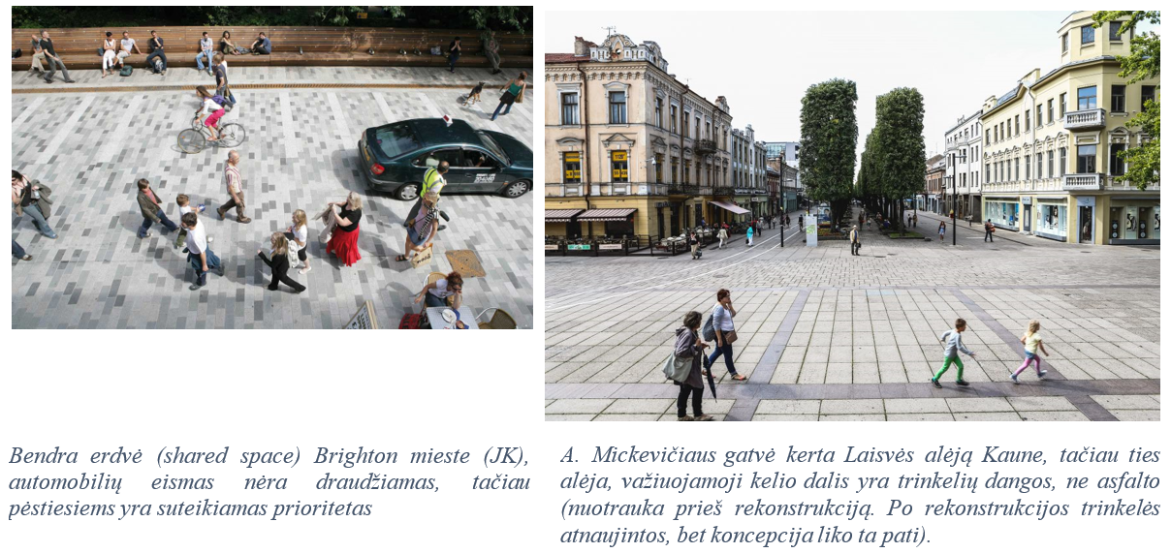
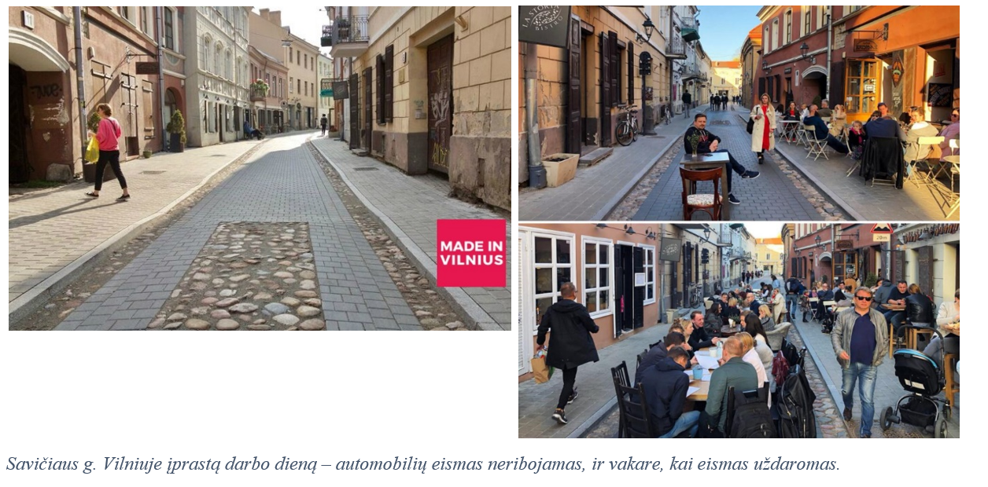
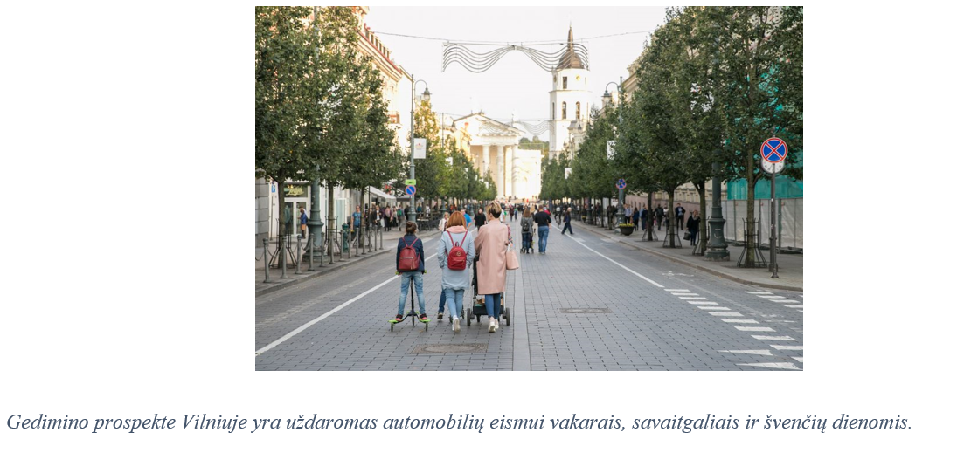

1.2.4.2. Eismo organizavimas apribojus automobilių eismą
Siekiant švenčių dienomis ir savaitgaliais užtikrinti galimybę uždaryti Elektros gatvę transporto eismui, suteikiant pirmenybę pėstiesiems, bemotorėms transporto priemonėms (dviračiams) ir viešajam transportui, tai apimtų atkartą nuo Basanavičiaus gatvės iki Respublikos gatvės. Viso šios Elektros gatvės atkarpos ilgis sudarytų 510,9 metrų. Lengviesiems automobiliams švenčių ir savaitgalių dienomis tektų apvažiuoti nuo 725 iki 1000 metrų A. Smetonos, Vilniaus ar J. Basanavičiaus gatvėmis. Priklausomai nuo važiavimo krypties, skiriasi papildomas atstumas, kurį reikia nuvažiuoti. Dėl šios priežasties, būtina peržiūrėti ir pakeisti kelio ženklus, numatyti architektūrines priemones kuriomis būtų galima atskirti pėsčiųjų ar dviratininkų eismą. Siekiant sudaryti vientisą viešąją erdvę, Elektros gatvės danga Laisvės aikštės tęsinyje link Senvagės būtų įrengta iš trinkelių ir sudarytų vientisos aikštės vaizdą, kurio nedalina gatvė. Tokiu būdu į vieną visumą būtų apjungtos abi viešosios erdvės: Laisvės aikštė ir Senvagės parko teritorija. Tenka pastebėti, kad atstumai tarp gatvių ir atskirų atkarpų ilgiai nėra dideli ir svyruoja 76,4 metrų Basanavičiaus g. iki 293,5 metrų Vilniaus gatvės atkarpoje. Siekiant užtikrinti gyvenamųjų namų pasiekiamumą abiejose Laisvės aikštės pusėse numatomas privažiavimas šoninėmis gatvelėmis nuo A. Smetonos ir J. Basanavičiaus gatvių pusių. Tuo tikslu bus pakeisti kelio ženklai ir eismo organizavimas šioje gatvių tinklo dalyje pagal pasirinktą veiksmo scenarijų, priklausomai nuo privažiavimo patogumo gali keistis eismo kryptys Kranto, Respublikos ir kitų šoninių gatvių atkarpose. Atstumas nuo J. Basanavičiaus gatvės iki Laisvės aikštės neviršija 275,6 metrų, o nuo A. Smetonos gatvės atstumas iki Respublikos gatvės siekia 275,4 metro.
Tokiu būdu vertinant transporto poveikį aplinkinėms teritorijoms pateikiami transporto srautų ir užterštumo bei triukšmo duomenys Elektros gatvės prieigose.

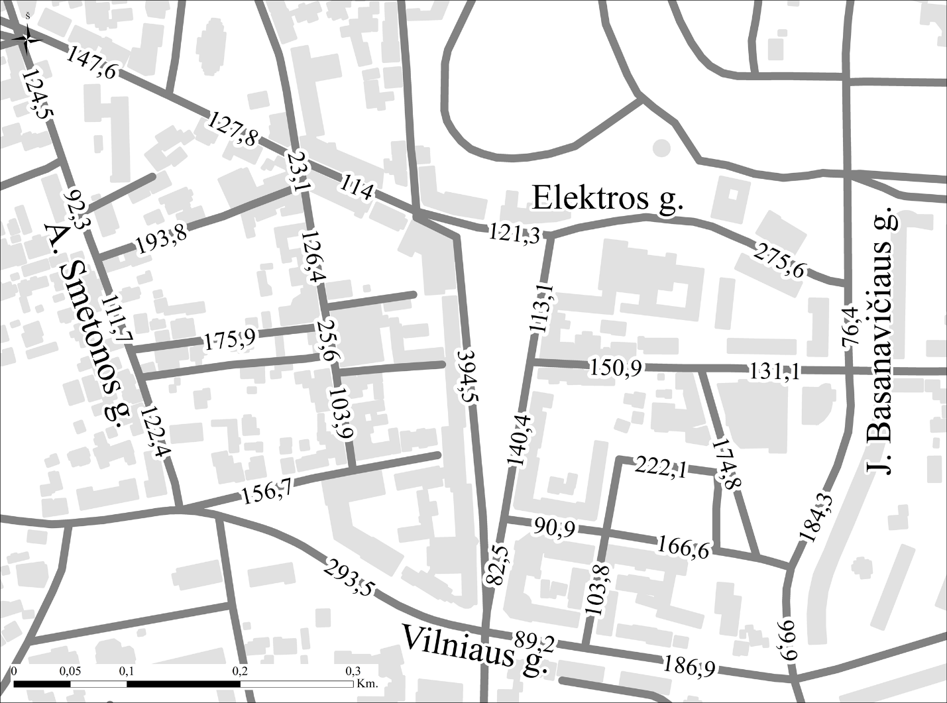
8 pav. Elektros ir kitų aplinkinių gatvių ilgiai

Elektros ir jai aplinkinių gatvių eismo intensyvumas ir užterštumas bei triukšmas.
Gatvė | Eismo intensyvumas | Užterštumas  CO, mg/m³ | Kietųjų dalelių (KD10) koncentracija  µg/m³ | Triukšmo lygis (diena), dBA
Elektros g. |  | 4,1-4,5 | 31-35 | 56-60
Ukmergės g. | 24 | 4,6-5,4 | 27-30 | 56-60
Vilniaus g. nuo Basanavičiaus iki Laisvės al. | 3134 | 4,6-5,4 | 24-26 | 66-70
Vilniaus g. nuo Laisvės al. iki Smetonos g. | 1982 | 4,6-5,4 | 27-30 | 66-70
Sirupio g. |  | 4,1-4,5  4,6-5,4 | 24-26 | 56-60
A.Smetonos g. | 510 | 2,6-3 | 27-35 | 56-60
Respublikos g. |  | 2,6-3 | 27-35 | 56-60
Kranto g. |  | 2,6-3 | 31-35 | 51-60
Savanorių a. |  | 4,1-4,5 | 24-26 | 51-70
Ramygalos g. | 846 | 4,1-4,5 | 24-26 | 66-70
V. Kudirkos g. |  | 4,1-4,5 | 24-26 | 51-55
Š. Mero g. |  | 4,1-4,5 | 27-30 | 51-55
Birutės g. |  | 4,1-4,5 | 31-35 | 51-55
Smėlynės/  Basanavičiaus g. | 2500 | 4,6-5,4 | 27-35 | 66-70

Šie rodikliai rodo, kad viršytas tik triukšmo lygis, todėl švenčių dienomis ir savaitgaliai atsisakius transporto eismo Elektros gatvės atkarpoje bus pagerinta ir aplinkos kokybė viešųjų erdvių prieigose.
Bandomasis tokios laikinos nuraminto eismo zonos įrengimas leistų įvertinti, ar toks sprendimas priimtinas visai visuomenei ir ar toks sprendimas atitinka Panevėžio gyventojų lūkesčius. Atsižvelgiant į tai, kad naujiems įpročiams suformuoti reikia laiko, bandymo laikotarpis neturėtų būti trumpas (siūloma nemažiau 6 mėnesių), kad apimtų nemažiau nei du metų laikus, pageidautina, kad bent vienas iš jų būtų šiltasis.

1.3 Miesto aplinkos ir infrastruktūros tvarkymas
1.3.1 Atnaujinamos miesto viešosios erdvės, aikštės bei žaliosios teritorijos
Numatyti darbai:
- Projekto „Teritorijos prie „Ekrano“ marių konversija, pritaikant ją aktyviam poilsiui, užimtumui ir vietos verslo skatinimui“ įgyvendinimas;
- Tvarkomos miesto aikštės pagal „Laisvės aikštės ir jos prieigų kompleksinis sutvarkymas“ ir „Nepriklausomybės aikštės ir jos prieigų sutvarkymas“ projektus;
- Tvarkomos miesto erdvės pagal „Viešųjų erdvių prie Bendruomenių rūmų sutvarkymas“, „Viešųjų erdvių prie Laisvės aikštės sutvarkymas“, „Nevėžio upės ir pakrančių sutvarkymas (atkarpa nuo Stoties g. tilto iki Nemuno g. tilto)“ ir „Panevėžio Senvagės teritorijos kompleksinis sutvarkymas“ projektus;
- Tvarkomos miesto gamtos teritorijos (Kultūros ir poilsio parko modernizavimas, Jaunimo sodo sutvarkymas, Skaistakalnio parko ir jo prieigų modernizavimas).
1.3.2 Miesto susisiekimo infrastruktūros tobulinimas, modernizavimas ir priežiūra
- Vykdoma šaligatvių, dviračių takų priežiūra;
- Remontuojami šaligatviai, dviračių takai;
- Parengtas Smėlynės g. dalies kapitalinio remonto techninis darbo projektas ir atlikta projekto ekspertizė;
- Remontuojami daugiabučių namų teritorijose esantys vietiniai keliai (įvažos);
- Remontuojami daugiabučių namų teritorijose esantys šaligatviai;
- Įrengiamos, rekonstruojamos daugiabučių namų teritorijose esančios automobilių aikštelės. Esant reikalui įrengti naujas automobilių stovėjimo aikšteles, rekomenduojama tai daryti arčiau gatvių, toliau nuo daugiabučių namų, kad jų teritorijas būtų galima išsaugoti želdynams;
- Keičiami informaciniai ženklai, nuorodos (gatvių pavadinimai).
1.3.3 Turizmo informacijos prieinamumo gerinimas ir viešųjų erdvių populiarinimas
Siekiant naujinti Panevėžio miesto aplinką siūloma įdiegti išmaniąsias technologijas, kurios formuos miesto įvaizdį bei suteiks patogumo mieste keliaujantiems žmonėms. Siūloma prie pagrindinių miesto traukos centrų įrengti stoteles, kurios skleidžia nemokamą Wi-Fi bei suteikia galimybę pasikrauti mobiliuosius prietaisus. Šios stotelės dažniausiai naudoja saulės baterijas, todėl nereikalauja jokios priežiūros.
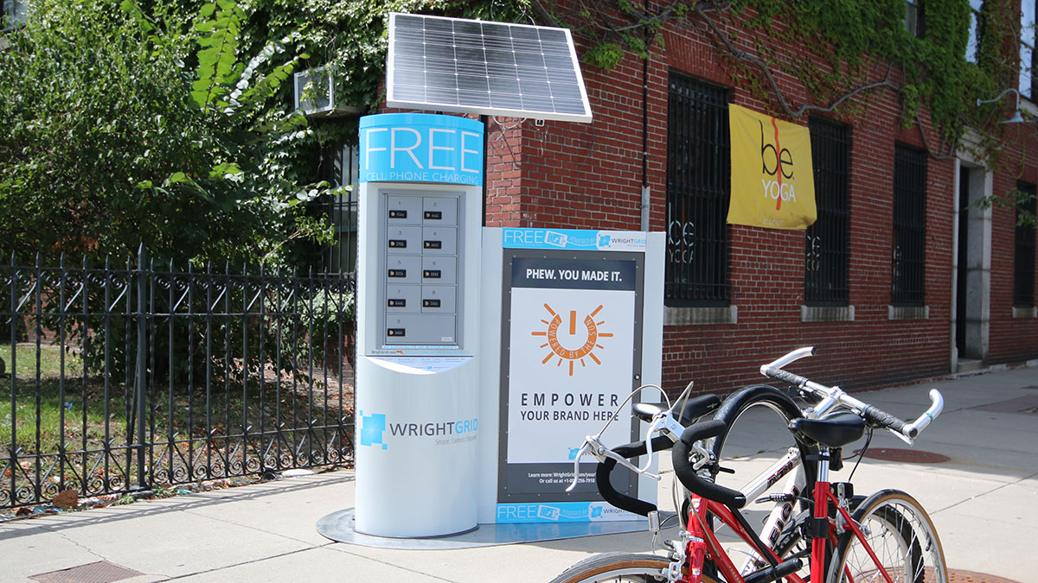
9 pav. Bevielio interneto sklaidos bei mobiliųjų prietaisų pakrovimo stotelės pavyzdys
Šaltinis: Deezen.com
Taip pat siūloma diegti interaktyvius informacijos stendus, kurie teiks informaciją apie įvairius traukos objektus Panevėžio mieste bei suteiks galimybę planuotis savo maršrutus:
- 1 alternatyva: rekomenduojama įrengti informacinius stendus pagrindinėse atvykstančių turistų koncentracijos vietose (pavyzdžiui, prie stoties). Šie stendai nurodytų rekomenduojamas lankytinas vietas, dviračių bei pėsčiųjų trasas, automobilių dalijimosi aikšteles bei maršrutus iki šių vietų.
- 2 alternatyva: rekomenduojama įrengti informacinius stendus populiariausiuose lankytinuose objektuose. Šie stendai pateiktų informaciją apie tam tikrą vietovę, nurodytų rekomenduojamus maršrutus bei kitas rekomendacijas.

1.4 Judėjimo dviračiais mieste skatinimas
1.4.1 Dviračių dalijimosi sistemos diegimas
Dviračių dalijimosi sistemos įdiegimui yra numatyti 2 etapai:
- Pirmojo etapo metu yra numatytas sistemos įdiegimas, dviračių pirkimas bei statymo vietų įrengimas;
- Antrojo etapo metu yra numatyta įprastų dviračių inventorių papildyti elektriniais.
1.4.2 Dviračių stovų įrengimas
Atsižvelgus į poreikį po dviračių infrastruktūros atnaujinimo, įrengti stovai prie pagrindinių miesto traukos vietų, tokių kaip ligoninės, mokyklos, parduotuvės, bažnyčios.
1.4.3 Dviračių patikrinimo ir greito remonto stotelių įrengimas
Projekto metu bus įrengtos 5 dviračių greito remonto stotelės šalia didžiausių traukos objektų. Šiose stotelėse dviratininkai galės prisipūsti padangas, bus įrengti rėmai su įrankiais atlikti pagrindiniams remonto darbams.
1.4.4 Jungiamųjų dviračių takų tarp miesto ir priemiesčių tinklo sukūrimas, saugumo priemonių diegimas
Atsižvelgiant į infrastruktūros trūkumą planuojama nutiesti dviračių takus, jungiančius Panevėžio miestą su tankiausiai gyvenamais priemiesčiais. Tai suteiks priemiesčių gyventojams galimybę kasdieninėms kelionėms į miestą rinktis alternatyvų transportą automobiliams.
Tikslinga atnaujinti/įrengti bevariklio transporto infrastruktūrą, jungiančią miestą ir priemiestines teritorijas (Smėlynės g., Klaipėdos g., J. Janonio g., Ramygalos g., Pušaloto g., Senamiesčio g., Velžio kel., Tinklų g. ir pėsčiųjų ir dviračių taką nuo Vakarinės g. link Berčiūnų gyvenvietės).
1.4.5 Siūlomų dviračių maršrutų dviratininkams sukūrimas ir ženklinimas
Šio projekto metu bus parengti ir suženklinti bent 5 skirtingi dviračių maršrutai mieste. Panevėžio klubas „Dviračiai“ ir toliau organizuos grupines keliones dviračiais, supažindinant miesto gyventojus su naujais maršrutais arba planuojamais įrengti dviračių takais ir KET taisyklėmis.
1.4.6 Išmaniųjų priemonių dviračių transporto skatinimui diegimas
Kaip papildoma priemonė dviračių transporto skatinimui, rekomenduojamos išmaniosios technologijos dviračių eismui:
- Mieste įrengti išmanieji stendai skirti dviratininkų greičiui matuoti. Šie stendai leis dviratininkams sužinoti, kaip reikia pakeisti savo važiavimo greitį, kad pasiekus artimiausią šviesoforinę sankryžą, degtų žalias signalas. Ši priemonė leistų žmonėms efektyviau skirstyti savo kelionių laiką, taip pat tikimasi, kad stendai padėtų sutelkti didesnį visuomenės dėmesį į dviračių transportą;
- Dviračių eismo saugai užtikrinimui dviračių takų juostos nudažytos fluorescenciniais dažais arba takų ribos žymimos LED lemputėmis;
- Išleista išmanioji programėlė, kurioje matomi visi miesto dviračių takai bei suteikiama galimybė susiplanuoti individualų maršrutą.

1.5 Miesto saugumo skatinimas
1.5.1 Vaizdo kamerų įdiegimas mieste
Šia priemone siekiama miestą paversti saugesniu. Priemonės įgyvendinimui yra numatyti 2 etapai:
- Pirmojo etapo metu yra numatyta įdiegti 16 kamerųas viešose vietose;
- Antrojo etapo metu yra numatyta įdiegti kameras visose viešojo transporto stotelėse miesto ribose.
1.5.2 Gatvių apšvietimo visame mieste atnaujinimas
Panevėžio miesto savivaldybės administracija šiuo metu rengiasi įgyvendinti projektą (parengtas investicijų projektas), kurio metu per ateinančius 15 metų bus atnaujintas visas miesto apšvietimas. Patobulintas apšvietimas užtikrins didesnį saugumą viešosiose erdvėse bei geresnę dviračių ir pėsčiųjų eismo saugą.

1.6 Miesto pritaikymas SPTŽ
Šiame skyrelyje patiekiamos priemonės, kurios skirtos pagerinti SPTŽ judėjimo mieste galimybes. Svarbu atkreipti dėmesį, kad sąlygos SPTŽ gerinamos priemonėmis kituose veiksmų plano uždaviniuose, atliekant infrastruktūros rekonstrukciją ar remontą. Lentelė, kurioje plačiau paaiškinama kaip kitos plano dalys papildo skyrelį 1.6 Miesto pritaikymas SPTŽ, pateikiama žemiau. Įgyvendinant veiksmų plano tikslus būtina laikytis Statybos techninio reglamento STR 2.03.01:2001 „Statiniai ir teritorijos. Reikalavimai žmonių su negalia reikmėms“ (toliau – reglamentas) nuostatomis bei Specialiųjų poreikių turinčių žmonių susisiekimo gerinimo Lietuvos Respublikoje gerosios praktikos vadovu (toliau – vadovas). Šiais dokumentais privaloma vadovautis ir atliekant infrastruktūros remonto darbus.

Veiksmų plano priemonė | Kaip atsižvelgiama į SPTŽ poreikius | Gairės ir reglamentai, į kuriuos būtina atsižvelgti įgyvendinant priemones
1.1.1 Įrengti ir/ ar atnaujinti dviračių takai pagrindinėse miesto gatvėse | Atnaujintais dviračių takais taip pat gali naudotis judrūs neįgalieji, pvz. naudojantys triračius vežimėlius. | Pritaikymas SPTŽ poreikiams atliekamas ir paprastojo remonto metu.  Būtina atsižvelgti į šias pagrindines rekomendacijas:  VI. KELIAI, GATVĖS IR PĖSČIŲJŲ ZONOS (vadovas)
1.1.2 Įrengti ir/ ar atnaujinti pėsčiųjų takai pagrindinėse miesto gatvėse | Pėsčiųjų takai atnaujinami taikant universalaus dizaino principus, taip kuriant vientisą takų tinklą, kuriuo taip pat gali naudotis ir SPTŽ. | Pritaikymas SPTŽ poreikiams atliekamas ir paprastojo remonto metu.  Būtina atsižvelgti į šias pagrindines rekomendacijas:  - VI. KELIAI, GATVĖS IR PĖSČIŲJŲ ZONOS (vadovas);  - V. PĖSČIŲJŲ TAKAI (reglamentas)
1.1.34 Važiuojamosios kelio dalies pagrindinėse miesto gatvėse atnaujinimas | Atnaujinant važiuojamąją kelio dalį, pėsčiųjų perėjos turi būti SPTŽ | Būtina atsižvelgti į šias pagrindines rekomendacijas:  VI. KELIAI, GATVĖS IR PĖSČIŲJŲ ZONOS (vadovas);
1.1.45 Kelio atkarpose, kur yra galimybė, fiziškai atskiriamos dviračių juostos arba perorganizuojamas eismas | Fiziškai atskirtos dviračių juostos pritaikytos SPTŽ | Būtina atsižvelgti į šias pagrindines rekomendacijas:  VI. KELIAI, GATVĖS IR PĖSČIŲJŲ ZONOS (vadovas);
1.2.2 Įrengti ir/ ar atnaujinti dviračių takai lokaliuose centruose | Atnaujintais dviračių takais taip pat gali naudotis judrūs neįgalieji | Pritaikymas SPTŽ poreikiams atliekamas ir paprastojo remonto metu.  Būtina atsižvelgti į šias pagrindines rekomendacijas:  VI. KELIAI, GATVĖS IR PĖSČIŲJŲ ZONOS (vadovas)
1.2.3 Įrengti ir/ ar atnaujinti pėsčiųjų takai lokaliuose centruose | Pėsčiųjų takai atnaujinami taikant universalaus dizaino principus, taip kuriant vientisą takų tinklą, kuriuo taip pat gali naudotis ir SPTŽ. | Pritaikymas SPTŽ poreikiams atliekamas ir paprastojo remonto metu.  Būtina atsižvelgti į šias pagrindines rekomendacijas:  VI. KELIAI, GATVĖS IR PĖSČIŲJŲ ZONOS (vadovas)
2.1.1 Ekologiško Netaršaus viešojo transporto priemonių įsigijimas bei jo infrastruktūros plėtra Panevėžyje | Vykdant VT plėtrą būtina atsižvelgti į tai jog TP būtų pritaikytos SPTŽ | Būtina atsižvelgti į šias pagrindines rekomendacijas:  VII. TRANSPORTO PRIEMONĖS (vadovas)
2.1.3 Viešojo transporto stotelėse įrengtos švieslentės | Įrengtos švieslentės turi būti gerai matomos ir SPTŽ | Būtina atsižvelgti į šias pagrindines rekomendacijas:  V. TRANSPORTO INFRASTRUKTŪRA (vadovas)
2.1.4 Rengiami saugaus ir atsargaus vairavimo, klientų aptarnavimo kursai viešojo transporto vairuotojams | Vykdomi viešojo transporto vairuotojų mokymai pagalbos suteikimui SPTŽ
2.1.8 Rail Baltica transporto mazgo integravimas į Panevėžio transporto tinklą | Įrengiant integravimui reikalingą infrastruktūrą privalo būti pritaikyta SPTŽ | Būtina atsižvelgti į šias pagrindines rekomendacijas:  - V. TRANSPORTO INFRASTRUKTŪRA (vadovas);  - reglamentas
2.2.2 Įgyvendinama autobusų stoties teritorijos konversija, tobulinamos stoties prieigos (remontuojami bei tiesiami aplinkiniai šaligatviai ir dviračių takai, įrengiamas apšvietimas | Autobusų stoties konversijos įgyvendinimas vykdomas atsižvelgiant į SPTŽ poreikius, tai pagerins neįgaliųjų susisiekimą su stotimi | Būtina atsižvelgti į šias pagrindines rekomendacijas:  - VI. KELIAI, GATVĖS IR PĖSČIŲJŲ ZONOS (vadovas);  - III. BENDRIEJI PRINCIPAI (vadovas);  - V. PĖSČIŲJŲ TAKAI (reglamentas)
2.2.3 Įrengiama nauja autobusų stotis | Nauja autobusų stotis bus pritaikyta SPTŽ | Būtina atsižvelgti į šias pagrindines rekomendacijas:  - III. BENDRIEJI PRINCIPAI (vadovas);  - V. TRANSPORTO INFRASTRUKTŪRA (vadovas);
2.2.4 Viešojo transporto stotelių paviljonų elementų atnaujinimas ir/ ar universalaus dizaino įrengimas | Atnaujinti VT stotelių paviljonai elementai pritaikyti SPTŽ | Būtina atsižvelgti į šias pagrindines rekomendacijas:  V. TRANSPORTO INFRASTRUKTŪRA (vadovas)
2.2.5 Naujų pramonės rajonų integravimas į Panevėžio miesto susisiekimo sistemą | Atliekant integravimui reikalingus veiksmus, turi būti pritaikyta SPTŽ | Būtina atsižvelgti į šias pagrindines rekomendacijas:  - III. BENDRIEJI PRINCIPAI (vadovas);  - VI. KELIAI, GATVĖS IR PĖSČIŲJŲ ZONOS (vadovas);  - reglamentas
3.1.5 Saugių pėsčiųjų perėjų įrengimas (kryptinis apšvietimas, iškili perėjos danga, įspėjamieji paviršiai prieigose) | Pėsčiųjų perėjos pritaikytos SPTŽ | Būtina atsižvelgti į šias pagrindines rekomendacijas:  - VI. KELIAI, GATVĖS IR PĖSČIŲJŲ ZONOS (vadovas)  - V. PĖSČIŲJŲ TAKAI (reglamentas)

1.6.1 Vykdomi viešojo transporto vairuotojų mokymai pagalbos suteikimui SPTŽ, rengiami kartą per metus
Šios priemonės tikslas yra pasiekti, kad visi viešojo transporto vairuotojai Panevėžyje būtų apmokyti suteikti pagalbą SPTŽ reikiamose situacijose.
1.6.2 SPTŽ pritaikytų ir nepritaikytų viešųjų pastatų, viešųjų erdvių duomenų bazės pildymas; pastatų žymėjimas
Šios priemonės tikslas yra suteikti galimybę SPTŽ susiplanuoti savo keliones mieste išvengiant nesklandumų, todėl numatoma nuolat tvarkyti ir atnaujinti duomenų bazę apie SPTŽ pritaikytas ar nepritaikytas erdves ir pastatus. Viešųjų įstaigų pastatų ženklinimas suteiktų galimybę pažeidžiamų socialinių grupių atstovams nustatyti, ar pastatai yra pritaikyti jų poreikiams (įrengtos nuovažos, pandusai, įrengti specialūs liftai), todėl iš anksto žinotų ar gali naudotis įstaigos infrastruktūra.
1.6.3 Visų miesto šviesoforinių sankryžų pritaikymas regos negalią turintiems žmonėms
Pritaikymui yra reikalingi pėsčiųjų perėjose reguliuojamose šviesoforais įrengti garsiniai įspėjimo signalai, padedantys neregiams ir silpnaregiams kirsti važiuojamąją kelio dalį.
1.6.4 Viešųjų įstaigų pritaikymo SPTŽ skatinimas
Šia priemone siekiama, kad visos viešosios įstaigos Panevėžio mieste turėtų įrengtus pandusus ir nuovažas. Šios priemonės įgyvendinimo užtikrinimui Panevėžio savivaldybė viešosioms įstaigoms siųs raštus, kur nurodys reikalaujamus infrastruktūros pakeitimus.
1.6.5 Taksi paslaugų subsidijavimas pažeidžiamoms socialinėms grupėms
Šiai veiksmų plano priemonei buvo svarstyti socialinio taksi bei taksi subsidijavimo variantai. Socialinis taksi, tai paslauga, kuri padeda užtikrinti judėjimo negalią turinčių žmonių kelionių organizavimą į ekonominio ir socialinio užimtumo vietas. Šio tipo paslaugos yra pilnai finansuojamos miesto savivaldybės, nes yra ekonomiškai nenaudingos. Socialinis taksi pasiteisina tais atvejais, kai miestas yra tankiai apgyvendintas ir yra didelis pažeidžiamų socialinių grupių atstovų tinklas mieste. Šiuo metu Panevėžio miestas neatitinka šių kriterijų. Todėl kaip alternatyvą siūlome skelbti viešąjį pirkimą taksi paslaugų subsidijavimui pažeidžiamoms visuomenės grupėms. Savivaldybė pirkimo sąlygose turėtų užtikrinti, kad pirkimą laimėjusi taksi įmonė galėtų tinkamai pasirūpinti keleiviais, priklausančiais pažeidžiamoms socialinėms grupėms, pavyzdžiui, į pirkimo sąlygas turėtų būti įtrauktas kriterijus, kad laimėjusios taksi įmonės darbuotojai privalėtų sugebėti suteikti reikiamą pagalbą pervežamiems keleiviams bei gebėtų spręsti kitas pervežimo metu galimai iškilsiančias problemas.

Viešojo transporto plėtra
Augant miestams plečiasi jų teritorija, zonos tolsta viena nuo kitos. Didėjant miestų rajonų specializacijai, jų susiskirstymui į gyvenamas, aptarnavimo, prekybos centrų, pramonės ir verslo teritorijas, auga susisiekimo poreikis tarp atskirų zonų ir labiau apkraunama susisiekimo sistema, kartu didėja ir susisiekimo sistemos problemų sprendimo svarba. Viena svarbiausių sudedamųjų dalių, padedanti suderinti miesto susisiekimo sistemą, yra patrauklus ir prieinamas viešasis transportas, tačiau šiai dienai miesto transporto priemonės yra nusidėvėjusios, triukšmingos bei smarkiai teršia orą. Ši situacija gyventojus skatina rinktis keliones automobiliu, todėl Panevėžyje svarbu didinti miestiečių naudojimosi viešuoju transportu mastą, užtikrinti patogumą, greitį, kelionių efektyvumą bei pritaikyti visoms visuomenės grupėms. Tam parengta viešojo transporto plėtros priemonių grupė, kurioje užtikrinamas viešojo transporto sistemos, kokybė, saugumas, prieinamumas, ekologiškumas, plečiamas ir tobulinamas maršrutų tinklas, gerinama infrastruktūros kokybė.
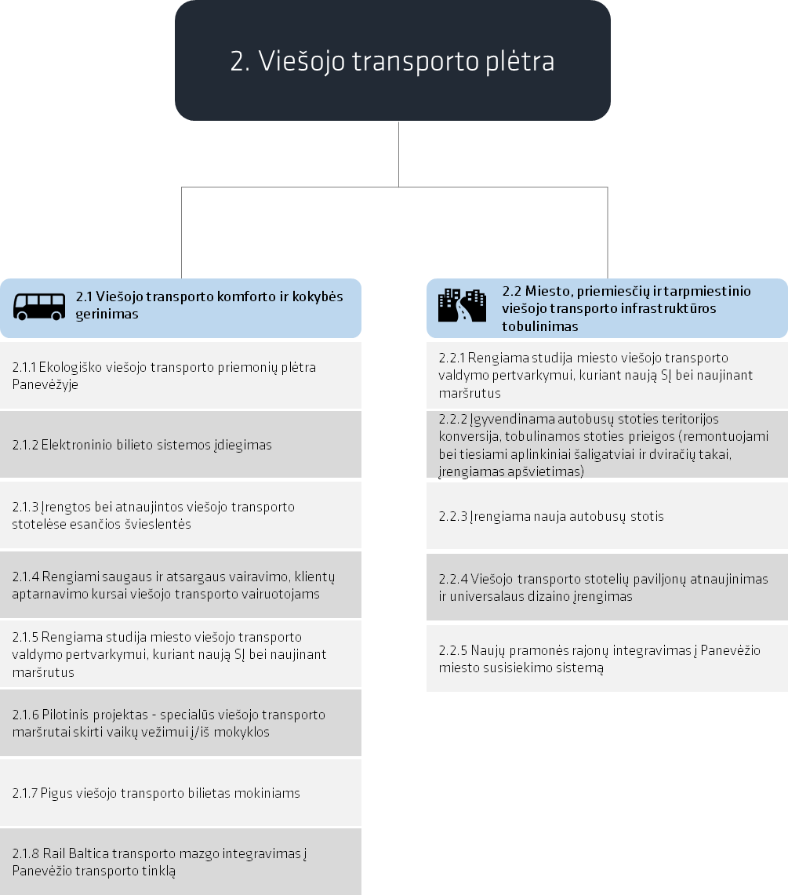
10 pav. Darnaus judumo plano antrasis uždavinys – viešojo transporto skatinimas. Pagalbinė schema siūlomomis priemonių įgyvendinimo vietomis pateikiama priede
Šaltinis: sudaryta autorių.
Toliau yra aprašytos paveiksle 3.6 vaizduojamos priemonių grupės išskaidant jas į priemones bei argumentuojant, kodėl būtent šios priemonės yra pasirinktos.

2.1 Viešojo transporto komforto ir kokybės gerinimas
Kaip nustatyta esamos situacijos Panevėžyje analizės metu, kriterijus, darančius įtaką aptarnavimui viešuoju transportu, galima sudėti į penkias grupes išskirtas svarbos tvarka:
- Patogumas;
- Komfortas;
- Prieinamumas;
- Saugumas;
- Aplinkosauga.
Apžvelgiant pirmąjį prioritetą – patogumą, galima išskirti pagrindinius keleivių reikalavimus, į kuriuos keleiviai kreipia daugiausiai dėmesio – tai optimaliai parinkti maršrutai, pakankamas maršrutų dažnis, geras viešojo transporto maršrutų pasiekiamumas ir greitis. Kaip buvo nustatyta esamos situacijos analizėje, 81 % gyventojų nejaučia su viešojo transporto pasiekiamumu susijusių problemų, tačiau didžiausia problema yra vidutinis viešojo transporto greitis, kuris siekia apie 18,65 km/h. Šiuo metu minimalus nustatyta viešojo transporto greičio riba yra 20 km/h, todėl Panevėžio miestui yra reikalingas viešojo transporto sistemos tobulinimas. Šią problemą spręsti yra siūloma optimizuojant viešojo transporto valdymą bei nustatant optimalius maršrutus. Įgyvendinti šiems tikslams numatyta priemonė 2.1.5.
Esamos situacijos analizėje buvo nustatyta, kad vidutinis miesto transporto priemonių amžius Panevėžio autobusų parke siekia 17,6 metų. Šis rodiklis labiausiai paveikia viešojo transporto komfortą bei aplinką. Šie kokybės indikatoriai įeina į keleivių prioritetų sąrašą, todėl siūloma mieste palaipsniui naujinti viešojo transporto priemonių parką kasmet įsigyjant po kelis naujus autobusus. Tam numatyta priemonė darnaus judumo plane: 2.1.1.
Prieinamumas – taip pat keleivių minimas faktorius darantis įtaką naudojimuisi viešuoju transportu. Į šį prioritetą įtraukti faktoriai:
- Informacijos apie maršrutus prieinamumas;
- Adekvati bilietų kaina visoms visuomenės grupėms, ypač socialiai pažeidžiamoms grupėms, tokioms kaip moksleiviai, vyresnio amžiaus žmonės, socialiai remtini gyventojai, neįgalieji.
Siekiant informaciją apie viešojo transporto tvarkaraščius padaryti labiau prieinama yra siūloma pagrindinėse miesto stotelėse įrengti informacines švieslentes. Taip pat siekiant bilietų įsigijimo procesą padaryti patogesniu, suteikti galimybę žmonėms patogiau planuoti savo keliones bei pasiūlyti žemesnes kelionių viešuoju transportu kainas planuojama mieste diegti elektroninio bilieto sistemą. Ši sistema taip pat pasitarnautų miesto savivaldybei – supaprastintų viešojo transporto keleivių apskaitą. Taip būtų taupomi administravimo kaštai, todėl sutaupymai, pasiekti dėl elektroninio bilieto sistemos įdiegimo galėtų būti perduodami keleiviams – viešojo bilieto kainos būtų labiau diferencijuotos. Bilietai įsigyjami elektroninėje sistemoje kainuotų mažiau, o perkami iš viešojo transporto vairuotojų ar kitose pardavimo vietose – brangiau. Taip pat būtų kuriami nauji bilietų tipai. Įvertinus keleivių poreikius nustatytos priemonės viešojo transporto prieinamumo tobulinimui: 2.1.2, 2.1.3, 2.1.4, 2.1.6, 2.1.7, 2.1.8
Toliau yra aprašytos viešojo transporto komforto ir kokybės gerinimo priemonės pateikiant argumentus kodėl jos yra pasirinktos bei įvertinamas jų efektyvumas.
2.1.1 Ekologiško Netaršaus viešojo transporto priemonių įsigijimas bei jo infrastruktūros plėtra Panevėžyje
Miesto autobusų parko modernizavimui įsigyta 10 naujų dujomis varomų autobusų iki 2020 metų. Šio tipo autobusai yra pasirinkti dėl mieste jau įrengtos suskystintų dujų kolonėlės. Iki 2030 metų rekomenduojama atnaujinti visą Panevėžio miesto autobusų parką atsinaujinančiais energijos šaltiniais varomomis ekologiškomis netaršiomis priemonėmis bei įrengti minėtoms priemonėms reikalingą infrastruktūrą.
2.1.2 Elektroninio bilieto sistemos įdiegimas Panevėžio mieste
Sistema suteiks galimybę Panevėžio miesto bei priemiesčių gyventojams naudotis elektroniniais bilietais, palengvins bilietų įsigijimo bei naudojimo procesus. Toliau yra aprašyti e. bilieto kainodaros, kontrolės keleivių informavimo aspektai bei rekomenduojamo modelio aspektai:
- Kainodara – e. bilietas suteikia galimybę lanksčiai taikyti kainodarą skirtingiems bilietų tipams. Bilietų kategorijos yra aprašytos toliau:
  - Bilietas už nukeliautą atstumą, kai įlipdami ir išlipdami keleiviai turi pažymėti savo e. bilieto kortelę, priglausdami ją prie bilietų skaitytuvo;
  - Bilietai su pritaikytomis nuolaidomis tam tikroms visuomenės grupėms, pavyzdžiui, moksleiviams mokslo metų laikotarpiui, įmonių darbuotojams;
  - Maksimalios kainos (angl. price cap) modelis, taip pat taikomas, kai keleiviai įlipdami ir išlipdami pažymi savo e. bilieto korteles. E. bilieto sistema skaičiuoja keliones ir dienos pabaigoje suskaičiuoja dienos bilieto kainą, t.y. suskaičiuoja palankiausią bilieto tipą klientui. Pvz., jei žmogus per dieną važiavo viešuoju transportu keturis kartus, jis turėjo įsigyti keturis bilietus po vieną eurą. Jei dienos bilietas kainuoja tris eurus, e-bilieto sistema laiko, kad žmogus įsigijo dienos bilietą ir nuo keleivio sąskaitos dienos pabaigoje nuskaitoma tik dienos bilieto kaina, tokiu būdu žmogui sutaupant vieną eurą. Tokiu pačiu principu „uždirbamas“ savaitės ar mėnesio bilietas. Šis kainodaros modelis užtikrina, kad keleiviai visada gaus palankiausią kainą.
- Lojalumo programos – e-bilieto sistema gali kaupti duomenis apie kiekvieną vartotoją ir pagal e-bilieto sistemos valdytojo nustatytas taisykles pritaikyti specialias nuolaidas, pvz. įsigijus 11 mėnesinių bilietų 12 bilietui suteikiama nuolaida, į e-bilieto kortelę grįžta tam tikras procentas nuo sumos už įsigytus bilietus, suteikiama nuolaida per žmogaus gimtadienį.
- Kombinuoti bilietai – naudotojas gali įsigyti bendrą bilietą apmokėti automobilio stovėjimą ir viešojo transporto bilietą visai dienai, bendrą bilietą keliauti tarpmiestiniu autobusu ir miesto viešajam transportui ir pan.
- Palaikoma skirtinga kainodara skirtingoms e-bilieto naudotojų grupėms, taip, kaip nurodoma pagal Lietuvos Respublikos transporto lengvatų įstatymą.
- Kontrolė – e. bilietas užtikrina, paprastesnį ir saugesnį kontrolės procesą. E. bilietus sunkiau klastoti, kopijuoti. Kontrolės metu e. bilietas nuskaitomas įrenginiu, taigi kontrolierius neturi apžiūrėti kiekvieno bilieto, sumažinama klaidų tikimybė ir bilietų kontrolės procesui reikalingas laikas.
- Keleivių informavimas – viena iš e. bilieto sistemos funkcijų gali būti transporto priemonių parko sekimas realiu laiku. Kiekvienos viešojo transporto priemonės borto kompiuteris siunčia į sistemą transporto priemonės buvimo vietos GPS koordinates. Sistema suskaičiuoja transporto priemonės atvykimo laikus ir perduoda juos transliacijai į informacines švieslentes, kelionių planavimo programėles, tinklalapius. Tokiu būdu keleiviai gauna realaus laiko informaciją apie tai, kada atvyks viešojo transporto priemonė.
- Galimi e. bilieto modeliai:
  - SaaS (angl. system as a service). Tai e. bilieto sistema, kuri yra naudojama prenumeratos principu. Šio tipo sistemos privalumas yra tai, kad reikalauja minimalių administracinių pajėgumų, užtikrinamas pastovus tiekėjo palaikymas. Taip pat ši sistema yra neįpareigojanti, nes pasibaigus prenumeratos laikotarpiui, galima jos nepratęsti. Būtent šį variantą siūlome Panevėžio miestui.
  - SaaP (angl. system as a product). Tai e. bilieto sistema, kuri yra nuperkama vienkartiniu mokesčiu. Šią sistemą administruoja naudotojas, todėl įsigijus šia sistemą Panevėžio miestui būtų reikalingi atitinkami darbuotojai.
Papildomos e. bilieto sistemos naudos įtraukia paprastesnę apskaitą, lankstesnius produktus, galimybę integruoti keletą vežėjų ir kelis miestus. Taip pat sistema suteikia galimybę rinkti tikslius duomenis apie įlipančius/išlipančius keleivius, bilietų pažymėjimus, teikti kokybiškesnę informaciją keleiviams, sumažinti sukčiavimą, leidžia integruoti kitas miesto paslaugas, tokias kaip dalijimasis dviračiais, automobilių stovėjimo apmokėjimas, bilietai į lankytinas vietas.
Skatinant naudojimąsi viešuoju transportu svarbu atkreipti dėmesį į kelionių saugumą bei eismo saugą. Atsižvelgus į gyventojų komentarus susitikimų su visuomene metu, nustatyta, kad dabartinė transporto vairuotojų aptarnavimo kokybė bei kelionių saugumas netenkina keleivių, todėl darnaus judumo plane numatoma nustatyti rodiklius viešojo transporto operatoriams dėl aptarnavimo kokybės.
2.1.3 Viešojo transporto stotelėse įrengtos švieslentės
Miesto stotelėse įrengtos švieslentės rodys pagal transporto priemonės buvimo koordinates apskaičiuotą realų autobusų atvykimo laiką. Tai suteikia galimybę viešojo transporto naudotojams tiksliau suplanuoti savo keliones.
2.1.4 Rengiami saugaus ir atsargaus vairavimo, klientų aptarnavimo kursai viešojo transporto vairuotojams
Visi viešojo transporto vairuotojai privalo būti užbaigę saugaus ir atsargaus vairavimo mokymus. Tokiu būdu skatinamas gyventojų pasitikėjimas viešojo transporto teikiamomis paslaugomis.
2.1.5 Rengiama studija miesto viešojo transporto valdymo pertvarkymui, kuriant naują SĮ bei naujinant maršrutus
Studijos metu bus nustatyta, ar viešojo transporto priemonėse yra reikalingi infraraudonieji davikliai, kurie suteikia galimybę matuoti keleivių srautus skirtingu laiku, skirtingose vietose. Daviklių surinkta informacija gali būti panaudota maršrutų optimizavimui. Taip pat kaip buvo minėta Darnaus judumo plano ataskaitos II tome (61 psl.), siūlome studijos metu nagrinėti galimybę viešojo transporto paslaugas mieste teikti kelioms įmonėms. Šio projekto administravimu rūpintųsi naujoji savivaldybės įmonė skirta susiekimo paslaugų administravimui.
2.1.6 Pilotinis projektas - specialūs viešojo transporto maršrutai skirti vaikų vežimui į/iš mokyklos
Savivaldybės arba naujosios SĮ skirtos susisiekimo paslaugų rengiamas projektas suteiktų galimybę vaikams saugiai keliauti nuo namų iki mokyklos specialiuoju transportu. Projekto įgyvendinimui yra galimi keli scenarijai:
- Rytais kursuoja autobusas, kuris paima miesto vaikus, einančius į tą pačią mokyklą. Vaikai yra nuvežami į mokyklą, kurią lanko. Antroje dienos pusėje iš tos pačios mokyklos vaikai yra išvežiojami namo.
- Rytais kursuoja autobusas, kuris paima vaikus, gyvenančius viename rajone. Vaikai yra išvežiojami į mokyklas, kurias lanko. Antroje dienos pusėje tie patys vaikai yra surenkami iš mokyklų ir išvežiojami po rajoną, kuriame gyvena.
2.1.7 Pigus viešojo transporto bilietas mokiniams
Kaip skatinimą moksleiviams naudotis viešuoju transportu, siūloma miesto savivaldybei subsidijuoti viešojo transporto metinius bilietus moksleiviams. Vadovaujantis Vilniaus miesto pavyzdžiu, rekomenduojama metinė neriboto viešojo transporto bilieto kaina moksleiviams – 10 eurų.
2.1.8 Rail Baltica transporto mazgo integravimas į Panevėžio transporto tinklą
Atsižvelgiant į Rail Baltica kaštų ir naudos analizės duomenis, 2026 metais dėl Rail Baltica atsiradimo per Panevėžį kasdien pravažiuos 140 daugiau žmonių nei šiandien. Dėl padidėjusių žmonių srautų mieste, rekomenduojama įrengti jungtis, suteikiančias sąlygas Rail Baltica keleiviams patogiau pasiekti įvairius kelionės taškus mieste. Rekomenduojama įrengti automobilių dalijimosi, dviračių dalijimosi aikšteles, paskirti naują viešojo transporto maršrutą, įdiegti informacinius stendus.

2.2 Miesto, priemiesčių ir tarpmiestinio viešojo transporto infrastruktūros tobulinimas
Atlikus miestiečių apklausą dėl naudojimosi priemiestiniu viešuoju transportu buvo nustatyta, kad naudotis šiuo transportu labiausiai motyvuotų autobusų tvarkaraščių suderinimas su Panevėžio miesto autobusų tvarkaraščiais. Kaip matoma žemiau esančiame paveiksle, 51 % apklaustųjų išskyrė šį veiksnį kaip labiausiai skatinantį, todėl miesto darnaus judumo plane yra numatyta ši priemonė:
2.2.1 Studija: viešojo transporto paslaugų Panevėžio regione optimizavimas
Panevėžio miestas yra regioninis ekonomikos centras, kuriame prieinama daugiausia viešųjų paslaugų, telkiasi darbo vietos, pritraukiama daugiausia investuotojų. Kituose Panevėžio regiono miestuose ir miesteliuose, ekonominė situacija yra prastesnė, didesnis nedarbas, lėčiau kuriamos darbo vietos. Užtikrinti viso regiono ekonominiam augimui, sumažinti nedarbui, būtina padidinti gyventojų mobilumą regiono mastu. Šalčininkų pavyzdys rodo, kad užtikrinus tiesioginį ir dažną susisiekimą su Vilniaus miestu, gyventojai įsidarbino Vilniaus mieste. Dėl galimybės patogiai pasiekti naujas darbo vietas, sumažėjo nedarbas, išaugo gyventojų pajamos.
Esamos situacijos analizės metu atlikta Panevėžio miesto gyventojų apklausa parodė, kad aukštesnės kokybės viešojo transporto paslaugos, geriau suderinti priemiestinio ir miesto transporto tvarkaraščiai, paskatintų rinktis keliones viešuoju transportu.

11 pav. Veiksniai, kurie paskatintų vykti priemiestiniais autobusais
Šaltinis: Anketinė apklausa 2017 m.
Dėl šios priežasties, tikslinga įvertinti galimybes organizuoti viešojo transporto paslaugas Panevėžio regiono mastu, įsteigiant vieną įmonę valdyti visoms paslaugoms. Ši įmonė būtų atsakinga už:
- viešuosius transporto paslaugų pirkimus vykdyti tam tikriems maršrutams;
- kontraktus su vežėjais;
- kokybės rodiklių nustatymą ir stebėseną (pvz. keleivių pasitenkinimo lygio matavimas, konkurse dalyvaujančių vežėjų transporto priemonių amžius);
- viešojo transporto maršrutų tinklo optimizavimą regiono mastu;
- e-bilieto įdiegimą regiono mastu.
Šiuo būdu bus kuriamos patogesnės galimybės aplinkinių miestelių gyventojams atvykti į Panevėžio miestą, sklandus, teikiamos kokybiškos paslaugos.
Panevėžio miesto savivaldybė viešųjų erdvių tobulinimo planuose numato atnaujinti autobusų stoties prieigas bei pastatą. Tai skatins teritorijos patrauklumą investicijoms, verslo plėtrai, naujų darbo vietų kūrimui. Taip pat, paveiksle 3.6 matoma, jog 39 % žmonių nurodė, kad patogus persėdimas iš tarpmiestinio į miesto viešąjį transportą skatintų juos dažniau naudotis viešuoju transportu. Atsižvelgiant į tai, stoties teritorijos atnaujinimo metu bus tobulinama jungtis tarp Panevėžio miesto ir tarpmiestinio viešojo transporto. Šiems darbams suformuota priemonė:
2.2.2 Įgyvendinama autobusų stoties teritorijos konversija, tobulinamos stoties prieigos (remontuojami bei tiesiami aplinkiniai šaligatviai ir dviračių takai, įrengiamas apšvietimas)
Stoties pastatas bei aplinka yra morališkai pasenę, nusidėvėję, nefunkcionalūs, nepritaikyti esamiems Panevėžio miesto susisiekimo sistemos bei gyventojų poreikiams. Taip pat stoties pastate ne tik trūksta vietų tiesioginei autobusų stoties veiklai (per maža laukiamoji salė, bilietų kasos, siuntų skyrius ir pan.), tačiau tuo pačiu visiškai neišnaudojamas esamas verslo vystymo potencialas. Panevėžio miesto savivaldybė yra parengusi investicinį projektą, kuriuo siekiama rekonstruoti esamą autobusų stoties pastatą.
Įgyvendinus šią priemonę autobusų stoties pastatas bus konvertuotas ir pritaikytas vietiniam verslui bei informacijos centrams. Taip pat bus sutvarkytos pastato prieigos (gatvės, pėsčiųjų ir dviračių takai, apšvietimas, apželdinimas, priemonės specialiųjų poreikių turintiems žmonėms). Šios priemonės padėtų miesto centre esančią stoties teritoriją padaryti patrauklesnę tiek miesto gyventojams, tiek svečiams.
2.2.3 Įrengiama nauja autobusų stotis
Stotis labai svarbi atsižvelgiant į Panevėžio tikslą sukurti efektyvią transporto sistemą visame regione ir užtikrini darbo jėgos mobilumą darniomis priemonėmis, nes būtent stotyje persėdama iš priemiestinio į miesto transportą, todėl svarbu, kad žmonės jaustųsi saugiai ir patogiai. Taip pat stotis yra reprezentacinis objektas naujai atvykusiems į miestą žmonėms. Tai galima padaryti panaudojant senąsias autobusų stoties erdves bendruomenių veikloms, verslo subjektams, o viešojo transporto keleiviams greta įrengti modernų terminalą. Tokiu būdu iš esmės pasikeistų erdvė ir būtų skatinamas darnus judumas, kadangi sutvarkytos prieigos būtų patogesnės pėstiesiems, dviratininkams, specialiųjų poreikių turintiems žmonėms.
Pagal gerąją užsienio praktiką, sutvarkius stoties pastatus bei stočių prieigas, įrengus gerą apšvietimą, saugumą užtikrinančias priemones, erdvės tampa patrauklesnės leisti laiką, įsikuria smulkūs verslai, tokie kaip maitinimo įstaigos, spaudos parduotuvės, grožio paslaugų salonai, įvairios kitos nedidelės parduotuvėlės. Stočių erdvės patrauklios verslui dėl nuolatinio koncentruoto žmonių srauto. Ypač svarbu sutvarkyti stoties teritoriją kompleksiškai, kad būtų užtikrinamas saugumas tiek stoties viduje, tiek prieigose, nesibūriuotų asocialūs ar neblaivūs asmenys. Rekomenduojama įrengti aiškiai matomas stebėjimo kameras, apsaugos darbuotojus, pagalbos mygtukus, kad būtų išvengta nusikalstamumo, būdingo stočių rajonams.
Stoties įrengimui taip pat galima pritraukti lėšų sudarant sutartį, kad dalyje stoties patalpų įsikurtų prekybos centras, mainais į dalį finansavimo stoties pastatui ir prieigoms.
Atsižvelgiant į Baltosios knygos tikslą gerinti sąlygas specialių poreikių turinčių žmonių judėjimui mieste, darnaus judumo plano metu numatoma naujinti transporto stoteles visame mieste, sukuriant universalų dizainą, kuris suteiktų galimybę visoms visuomenės grupėms naudotis viešuoju transportu. Tam numatyta priemonė:
2.2.34 Viešojo transporto stotelių pavilijonų elementų atnaujinimas ir/ ar universalaus dizaino įrengimas
Viešojo transporto stotelėsių elemenetų bus atnaujintosimas ir pritaikytosmas visoms visuomenės grupėms. Numatomi darbai- paviljonų naujinimas bei universalaus dizaino įrengimas. Pagal poreikį Atnaujinti planuojama atnaujinti ir / ar įrengti bent 23 koncesijos pagrindu neprižiūrimas stoteles (10 % visų miesto stotelių) iki 130 stotelių elementų.
2.2.45 Naujų pramonės rajonų integravimas į Panevėžio miesto susisiekimo sistemą
Kaip buvo analizuota 2 (-ame) ataskaitos tome, Panevėžio mieste yra numatoma pramonės rajonų plėtra. Tikimasi, kad daugiausia pramonės įmonių kursis Laisvojoje ekonominėje zonoje, kuri šiuo metu valdo apie 47 ha žemės skirtos pramonės vystymui. Taip pat plėtra numatoma ir prie vakarinio aplinkkelio. Kaip nurodo specialusis planas, aplinkkelio prieigose numatoma kurti įmones bei sandėlius.
Ši priemonė yra skirta naujųjų regionų integravimui pasitelkiant automobilių dalijimosi, dviračių dalijimosi paslaugas, įrengiant viešojo transporto stoteles bei numatant infrastruktūrą kelionėms dviračiais. Taip pat tikslinga numatyti bendradarbiavimą tarp pramonės rajonuose veikiančių verslo subjektų bei miesto viešojo transporto paslaugų teikėjo, skatinant verslo subjektus dalinai subsidijuoti ar kompensuoti viešojo transporto išlaidas atvykstantiems darbuotojams.

Darnus automobilių eismas
Šiuo metu Panevėžio modaliniame kelionių pasiskirstyme kelionės automobiliu sudaro 59 % visų kelionių, todėl šio darnaus judumo plano uždavinio tikslas yra sukurti saugesnį automobilių eismą bei paskatinti žmones aktyviau rinktis alternatyvas automobiliams varomiems aplinką teršiančiu kuru. Kadangi darnaus judumo plane kelionių automobiliais atžvilgiu yra siekiama mažinti nelaimingų atsitikimų skaičių, keisti vairuotojų įpročius kelyje bei skatinti rinktis ekologiškesnius kelionių būdus, šis uždavinys yra išskaidytas į tris priemonių grupes siekiant įgyvendinti šiuos tikslus. Priemonių grupės yra matomos žemiau esančioje schemoje.

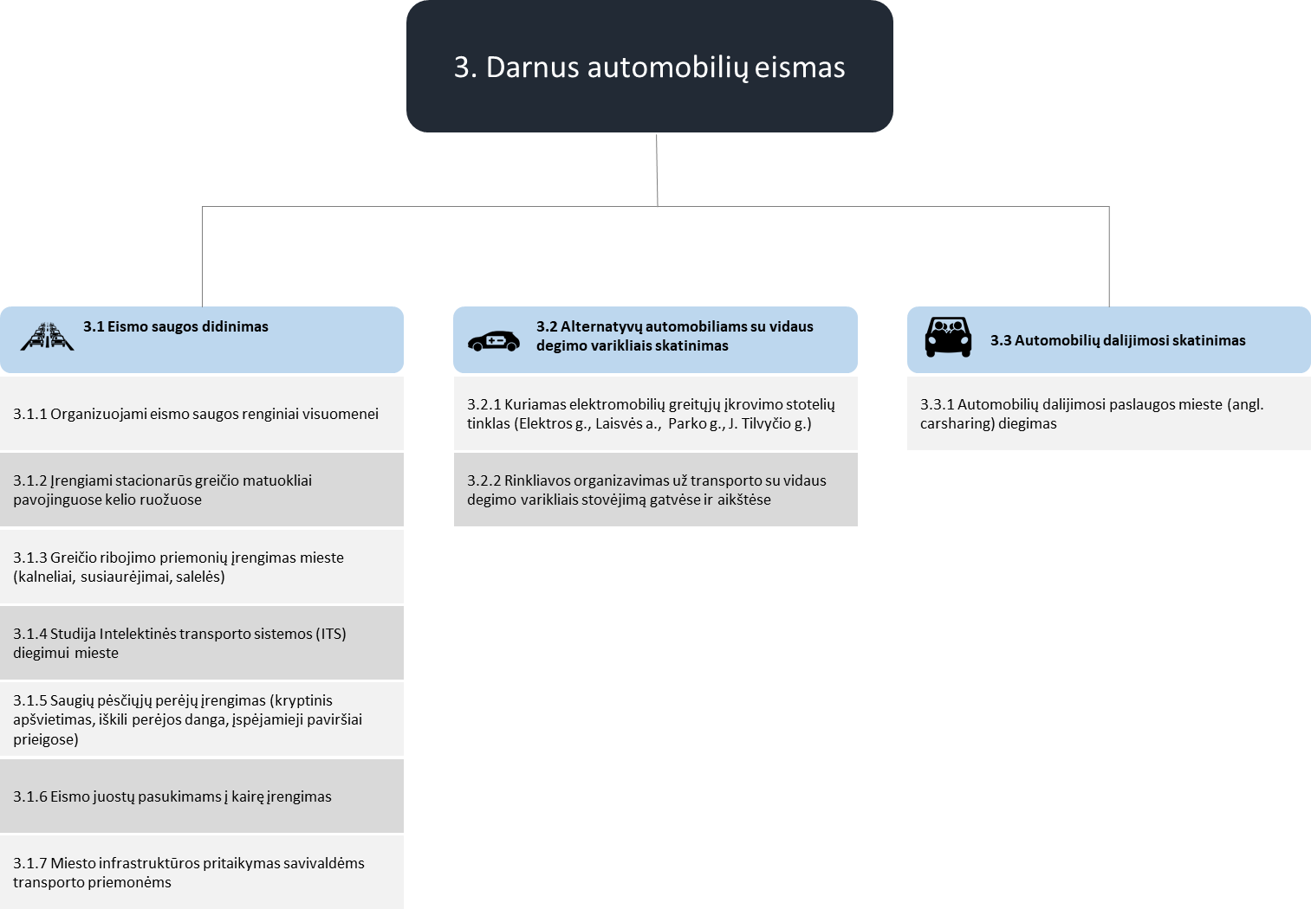
12 pav. Darnaus judumo plano trečiasis uždavinys – darnus automobilių eismas. Pagalbinė schema siūlomomis priemonių įgyvendinimo vietomis pateikiama priede
Šaltinis: sudaryta autorių

Toliau yra aprašytos paveiksle 3.8 vaizduojamos priemonių grupės išskaidant jas į priemones bei argumentuojant, kodėl būtent šios priemonės yra pasirinktos.

3.1 Eismo saugos didinimas
Panevėžio miestas yra pirmaujantis Lietuvos eismo įvykių statistikoje, todėl ši priemonių grupė siūlo 6 priemones eismo saugumo didinimui įgyvendinant Panevėžio miesto darnaus judumo planą. Toliau esančiame paveiksle yra matoma, kad dažniausi eismo įvykiai - užvažiavimai ant pėsčiojo bei susidūrimai su dviračiais sudarė 39 proc. visų miesto eismo įvykių 2013 m., 69 proc. 2014 m. ir 58 proc. 2015 m. Dėl šios priežasties pėstieji ir dviratininkai yra išskiriami kaip labiausiai pažeidžiama eismo dalyvių grupė. Atsižvelgus į šiuos duomenis dauguma priemonių skiriama jų eismo saugai.

13 pav. Eismo įvykių statistika pagal rūšis
Šaltinis: Sudaryta autorių
Esamos situacijos analizėje buvo nustatyta kad apie 60 % eismo įvykių tarp automobilių ir kitų eismo dalyvių įvyksta perėjose, todėl siūloma perėjose įrengti papildomas saugos priemones: kryptinį apšvietimą, iškilią dangą bei įspėjamuosius paviršius. Pagal Lietuvos automobilių kelių direkcijos atliktus tyrimus infrastruktūros sutvarkymas susidūrimus su dviračiais sumažina 100 %, su pėsčiaisiais 83,7 %.

14 pav. Pėsčiųjų ir dviratininkų infrastruktūros sutvarkymo poveikis eismo saugai, išreikštas eismo įvykių tankiu per metus
Šaltinis: LAKD
Apibendrinus turimą informaciją nustatytos šios darnaus judumo plano priemonės pėsčiųjų ir dviračių eismo saugai didinti: 3.1.5, 3.1.3.
Atsižvelgiant į dažniausius automobilių susidūrimų atvejus nustatyta, kad apie 40 % visų susidūrimų įvyksta automobiliams judant ta pačia kryptimi. Kaip pagrindinės šių įvykių priežastys yra įvardijami nesilaikymas saugaus greičio ir atstumo. Šių įvykių prevencijai siūlomos priemonės, kurios skatina vairuotojus laikytis saugaus eismo taisyklių bei sudaro sąlygas labiau organizuotam eismo judėjimui – tai greičio matuoklių bei atskirų eismo juostų pasukimams į kairę, įrengimas.
Taip pat eismo sauga yra glaudžiai susijusi su eismo valdymu. Kaip matoma žemiau esančiame paveiksle, susidūrimai judant ta pačia kryptimi vidutiniškai sudaro apie 40 %, o susidūrimai posūkių į kairę metu apie 30 % eismo įvykių. Šią problemą gali sumažinti sklandesnė eismo koordinavimo sistema mieste, todėl Panevėžiui siūloma įsidiegti Intelektinę transporto sistemą (ITS). Ji gali būti naudojama eismo valdymui, eismo informacijai rinkti, eismo saugumui didinti, efektyvesniam maršrutinio viešojo transporto darbui, koordinuotam automobilių stovėjimo vietų sistemų diegimui, eismo valdymo centrui įrengti, todėl numatoma, kad ilgajame laikotarpyje šios sistemos leis sumažinti eismo įvykių skaičių bei užtikrins sklandų automobilių eismą geriau išnaudojant dabartinę transporto infrastruktūrą.
Priemonės skirtos automobilių saugai: 3.1.1, 3.1.2, 3.1.4, 3.1.6., 3.1.7.

15 pav. Susidūrimų eismo įvykių rūšys
Šaltinis: sudaryta autorių
Toliau yra aprašytos eismo saugos didinimo priemonės pateikiant argumentus kodėl jos yra pasirinktos bei įvertinamas jų efektyvumas.
3.1.1 Organizuojami eismo saugos renginiai visuomenei
Remiantis Austrijos ir Olandijos patirtimis, į šią priemonių grupę buvo įtraukti eismo saugos renginiai visuomenei. Tai ilgalaikio poveikio prevencinė priemonė, kadangi tokių renginių metu yra formuojamas tinkamas visuomenės požiūris į eismo saugą, ugdoma atsakinga eismo saugos atžvilgiu naujoji karta. Tam numatoma suorganizuoti bent vieną eismo saugą skatinantį renginį per metus. Jo metu dalyviai yra informuojami apie eismo saugos priemones, jų svarbą ir naudą.
3.1.2 Įrengiami stacionarūs greičio matuokliai pavojinguose kelio ruožuose
Greičio matuokliai bus įrengiami judriausiose miesto gatvėse kas 500 metrų. Preliminarus nustatytas matuoklių skaičius - 33.
3.1.3 Greičio ribojimo priemonių įrengimas mieste (kalneliai, salelės)
Numatoma įrengti kelio ruožuose, kur užfiksuojama daugiausiai eismo įvykių bei gyvenamuosiuose rajonuose.
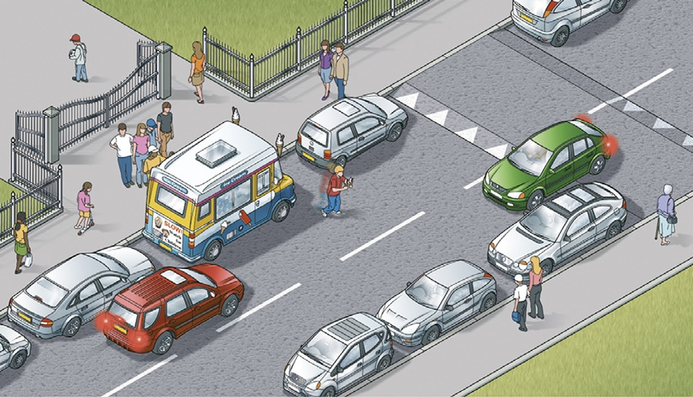
16 pav. Greičio kalnelių pavyzdys
Šaltinis: hhttps://www.gov.uk/guidance/the-highway-code/road-users-requiring-extra-care-204-to-225
3.1.4 Intelektinės transporto sistemos (ITS) diegimas mieste
Studijos metu bus nustatoma, ar miestui reikalinga ITS sistema, kuri matuoja transporto srautus vaizdo kameromis ar indukcinėmis kilpomis ir surinktą informaciją naudoja automatizuotam srautų valdymui. Papildomai bus nustatyta ar miestui reikalingas žaliasis koridorius Klaipėdos, Smėlynės, J. Basanavičiaus ir Vilniaus gatvėse. Taip pat kartu su ITS sistema bus kuriamas eismo valdymo centras, kuriame bus valdomos visos išmaniosios transporto priemonės (1.4.6, 2.1.2, 2.1.3, 3.1.7).
3.1.5 Saugių pėsčiųjų perėjų įrengimas (kryptinis apšvietimas, iškili perėjos danga, įspėjamieji paviršiai prieigose)
Pagal poreikį įrengiamos saugios pėsčiųjų perėjos visame mieste, prioritetas - ruožams, kuriuose eismo įvykiuose sužeidžiama daugiausia pėsčiųjų.
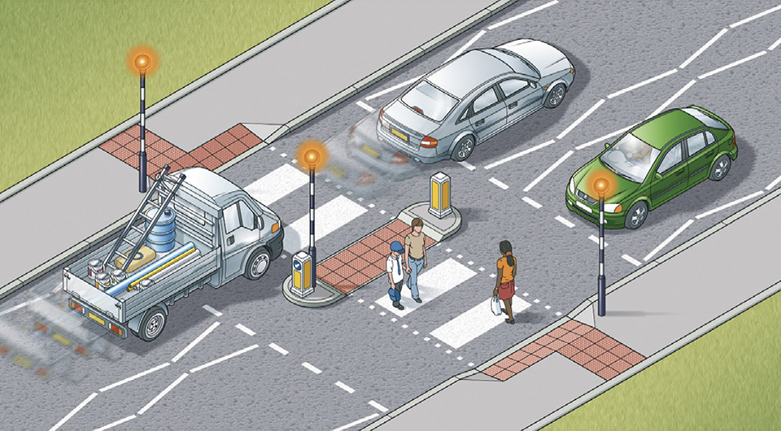
17 pav. Saugios pėsčiųjų perėjos pavyzdys
Šaltinis: https://www.nidirect.gov.uk/articles/rules-pedestrians-1-35
3.1.6 Eismo juostų pasukimams į kairę įrengimas
Judriausiose miesto sankryžose bus įrengtos juostos pasukimams į kairę ruožuose, kuriuose gatvės plotis yra pakankamas papildomos juostos įrengimui. Numatoma, kad tokiu būdu sumažės automobilių spūstys piko metu.
3.1.7 Miesto infrastruktūros pritaikymas savivaldėms transporto priemonėms
Siekiant pritaikyti Panevėžio miesto aplinką modernių susisiekimo priemonių kelionėms mieste, siūloma įdiegti išmaniąsias technologijas į miesto susisiekimo infrastruktūrą. Numatoma, kad šios technologijos suteiks patogumo savivaldėmis transporto priemonėmis keliaujantiems žmonėms. Siūlomos technologijos:
- Parengti išmanieji miesto žemėlapiai, kurie gali būti įdiegiami į savivaldes transporto priemones ir taip suteikia galimybę savivaldžiam transportui judėti mieste be nesklandumų;
- ITS sistemoje įrengti davikliai, kurie suteikia galimybę keistis informacija tarp transporto priemonių ar infrastruktūros, taip pagerindami srautų duomenų tikslumą bei kiekį.

3.2 Alternatyvų automobiliams su vidaus degimo varikliais skatinimas
Europa planuoja įgyvendinti vieną iš pagrindinių Baltosios knygos tikslų – iki 2030 metų perpus sumažinti degalais varomų automobilių skaičių miestuose bei CO₂ emisijas sumažinti 30 %. Esamos situacijos analizėje nustatyta, kad Panevėžyje didžiausias taršos šaltinis yra automobiliai, kurių išmetamosios dujos sudaro apie 50 % visos oro taršos mieste, todėl mieste rekomenduojama kurti sąlygas elektra varomų automobilių eksploatavimui bei plėsti jų įkrovimo infrastruktūrą. Taip pat siekiant mažinti taršą miesto centre, bus plečiama rinkliavos už automobilio stovėjimą teritorija. Šia priemone miestiečiai yra skatinami rinktis alternatyvius kelionių būdus automobiliams keliaujant į centrinę miesto dalį. Siekiant skatinti elektromobilių naudojimą šis mokestis nebus taikomas jų savininkams. Šiai grupei numatytos darnaus judumo plano priemonės:
3.2.1 Kuriamas elektromobilių greitųjų įkrovimo stotelių tinklas Elektros ir Parko gatvėse, Laisvės aikštėje (J. Tilvyčio g. rezervinė)
Savivaldybės lėšomis mieste numatoma įrengti bent 4 greito 3 didelės galios įkrovimo stoteles Elektros, Parko gatvėse bei Savanorių aikštėje nemokamam elektra varomų automobilių įkrovimui.
Iki 2030 metų planuojama įrengti įprastos galios įkrovimo stoteles vadovaujantis Panevėžio miesto savivaldybės tarybos patvirtintu Elektromobilių įkrovimo prieigų Panevėžio miesto savivaldybėje planu.
Suteikiama galimybė fiziniams ir/ar juridiniams asmenims įrengti viešojo naudojimo įkrovimo stoteles privačiose teritorijose, neatsižvelgiant į Elektromobilių įkrovimo prieigų Panevėžio miesto savivaldybėje planą.

3.2.2 Rinkliavos organizavimas už transporto su vidaus degimo varikliais stovėjimą gatvėse ir aikštėse
Planuojama pirkti 37 naujus parkomatus, kurie suteiktų galimybę praplėsti mokamą teritoriją taip mažinant automobilių srautus mieste. Į plėtrą rekomenduojame įtraukti visą 2 transportinį miesto rajoną, dėl šio rajono gyventojų patiriamų nepatogumų, kuriuos sukelia respublikinės ligoninės lankytojai atvykstantys automobiliais ir taip užimantys gyventojų parkavimo vietas.

3.3 Automobilių dalijimosi skatinimas
Automobilių dalijimosi paslaugos, kaip CityBee ar Spark, leidžia patogiai įveikti kasdienius atstumus mieste taip taupant lėšas bei mažinant emisijos kiekį. CityBee duomenimis jų teikiama paslauga Lietuvoje leido sutaupyti 100 tonų CO2 emisijos 2017 metais, todėl proporcingai numatoma, kad Panevėžio mieste šis skaičius galėtų siekti 10 – 15 tonų. Tam numatyta darnaus judumo plano priemonė:
3.3.1 Automobilių dalijimosi paslaugos mieste (angl. carsharing) diegimas
Privataus verslo iniciatyva numatoma mieste įdiegti automobilių dalijimosi sistemą, kuri skatintų alternatyvas nuosavam automobiliui.

Tiksliniai ir veiksmingumo rodikliai
Norint sužinoti įgyvendinamų priemonių veiksmingumą ir suprasti ar yra įgyvendinti išsikelti Panevėžio darnaus judumo plano tikslai, reikia išsikelti apskaičiuojamus pažangos rodiklius. Šie rodikliai padės suprasti kaip progresuoja tam tikra sritis ir ar kurioje nors darnaus judumo plano srityje yra atsiradęs pokyčių poreikis.

Viešojo transporto plėtra
Šioje dalyje yra iškelti du rodikliai susiję su viešojo transporto prieinamumo ir kokybės gerinimu.
- Keleivių, besinaudojančių viešuoju transportu, skaičiaus augimas. Keleivių skaičiaus pokytis bus matuojamas procentiniais punktais. Statistika apie keleivių skaičių yra renkama keleivių vežimo paslaugos vykdančios įmonės. Didesnis žmonių besinaudojančių viešuoju transportu kiekis reiškia, kad paslaugos tampa patrauklesnės dėl patogesnių maršrutų ir tvarkaraščio ar geresnės viešojo transporto kokybės ir komforto. Taip pat gyventojai gali pradėti naudotis viešuoju transportu, jeigu išauga naudojimosi privačiais lengvaisiais automobiliais kaštai, pavyzdžiui, dėl padidintos automobilių stovėjimo rinkliavos.
- Keleivių pasitenkinimo viešojo transporto paslaugomis augimas. Pokytis matuojamas įvykdžius viešojo transporto keleivių apklausas ir yra išreikštas procentais. Apklausose gyventojai galės išreikšti savo nuomonę apie viešojo transporto infrastruktūros kokybę, punktualumą, tvarkaraštį ir vairuotojų darbą.

Bevariklio transporto skatinimas
Šio tikslo įgyvendinimui pamatuoti bus naudojami trys rodikliai:
- Eismo įvykių, kuriuose sužeidžiami pėstieji ir dviratininkai, skaičiaus mažėjimas. Eismo įvykių statistikos pokytis bus matuojamas procentiniais punktais. Kiekvienų metų duomenys yra viešinami Kelių ir transporto tyrimų instituto. Mažesnis eismo įvykių, kuriuose nukenčia pėstieji ir dviratininkai skaičius reiškia, kad naują infrastruktūra: dviračių takai, papildomas apšvietimas ir eismo saugos priemonės yra veiksmingos didinant eismo saugumą.
- Kelionių pėsčiomis skaičiaus augimas. Gyventojų atliekamų kelionių pėsčiomis dalis bus matuojama atliekant gyventojų apklausas ir bus išreikšta procentine išraiška. Auganti pėsčiomis nukeliaujamo atstumo dalis reiškia, kad žmonėms yra patogiau ir saugiau keliauti pėsčiomis dėl darnaus judumo plane įgyvendintų priemonių.
- Dviratininkų skaičiaus augimas. Dviratininkų skaičiaus pokytis bus matuojamas pasitelkiant išmaniųjų dviračių stendų surenkama statistika ir analizuojant gyventojų apklausų rezultatus. Numatoma, kad dviratininkų skaičius mieste augs dėl įrengtų naujų dviračių takų miesto centre ir lokaliuose centruose, dviračių saugyklų ir stovų bei dėl dalijimosi dviračiais sistemos.

Darnus automobilių eismas
Pažangai automobilių eisme pamatuoti yra iškeltas vienas rodiklis:
- Eismo įvykių skaičiaus mažėjimas. Eismo įvykių skaičiaus pokytis matuojamas procentiniais punktais. Šiai analizei reikalingi duomenis yra prieinami Kelių eismo ir tyrimų instituto internetinėje svetainėje. Šis rodiklis parodys ITS sistemos ir su ja susijusių priemonių veiksmingumą ir socialinių akcijų bei reklamos žiniasklaidoje poveikį eismo saugai ir saugumui.
3 Lentelė: Panevėžio miesto darnaus judumo plano tiksliniai rodikliai ir siekiamos reikšmės
Nr. | Tikslai | Rodiklis | Matavimo vnt. | Siekiama rodiklio reikšmė 2020 m. | Siekiama rodiklio reikšmė 2030 m.
1 | Viešojo transporto plėtra | Viešuoju miesto transportu vežamų keleivių skaičiaus dalies didinimas | p.p. | 1 | 2
1 | Viešojo transporto plėtra | Keleivių pasitenkinimo viešojo transporto paslaugomis augimas | p.p. | 5 | 9
2 | Bevariklio transporto skatinimas | Eismo įvykių, kuriuose sužeidžiami pėstieji ir dviratininkai, skaičiaus mažėjimas | % | 20 | 50
2 | Bevariklio transporto skatinimas | Kelionių pėsčiomis skaičiaus dalies augimas | p.p. | 2 | 4
2 | Bevariklio transporto skatinimas | Dviratininkų dalies augimas | p.p. | 2 | 10
3 | Eismo sauga ir saugumas | Visų eismo įvykių mieste skaičiaus mažinimas | % | 15 | 60

Priedai
Darnaus judumo plano pirmasis uždavinys – bevariklio transporto skatinimas.
Uždavinys | Priemonių grupė | Priemonė | Vykdytojas | Siekiamas rezultatas 2018-2030 metų laikotarpiu | Finansavimo šaltinis | Siektina rodiklio reikšmė iki 2030 m.
1. Bevariklio transporto skatinimas | 1.1 Pagrindinių miesto gatvių elementų atnaujinimas ir pritaikymas moderniems miesto gyventojų poreikiams
1. Bevariklio transporto skatinimas | Dviračių ir/ arba pėsčiųjų ir dviračių tako modernizavimas integruojant į bendrą bevariklio transporto tinklą (J. Basanavičiaus, Smėlynės, Klaipėdos, Vilniaus, Nemuno, ir J. Janonio, S. Kerbedžio, Ramygalos, Pušaloto, Senamiesčio ir Velžio kel. ir kt.) gatvių tobulinimas atsižvelgiant į modernaus miesto bruožų kūrimą | 1.1.1 Įrengti ir/ ar atnaujinti dviračių takai pagrindinėse miesto gatvėse | Panevėžio miesto savivaldybės administracija | Įrengta 20 32 km dviejų juostų dviračių takų prie pagrindinių miesto gatvių | SB lėšos, ES lėšos | 32 km
1. Bevariklio transporto skatinimas |  | 1.1.2 Įrengti ir/ ar atnaujinti pėsčiųjų takai pagrindinėse miesto gatvėse | Panevėžio miesto savivaldybės administracija | Įrengta 20 40 km ilgio pėsčiųjų takų prie pagrindinių miesto gatvių | SB lėšos, ES lėšos | 40 km
1. Bevariklio transporto skatinimas |  | 1.1.3 A. Jakšto gatvės tilto, skirto pėstiesiems ir dviratininkams atnaujinimas / įrengimas, užtikrinant trasos vientisumą ir junglumą | Panevėžio miesto savivaldybės administracija | Atnaujinta / įrengta pėsčiųjų ir dviračių trasos dalis | SB lėšos, ES lėšos | 1 vnt. (~0,05 km)
1. Bevariklio transporto skatinimas |  | 1.1.34 Važiuojamosios kelio dalies pagrindinėse miesto gatvėse atnaujinimas | Panevėžio miesto savivaldybės administracija | Atnaujinta 20 km ilgio važiuojamosios kelio dalies pagrindinėse miesto gatvėse | SB lėšos, ES lėšos | 20 km
1. Bevariklio transporto skatinimas |  | 1.1.45 Kelio atkarpose, kur yra galimybė, fiziškai atskiriamos dviračių juostos arba perorganizuojamas eismas | Panevėžio miesto savivaldybės administracija | Esant galimybei, įrengtos bei fiziškai atskirtos dviračių juostos, kur kelio plotis yra pakankamas. Kitose atkarpose perorganizuotas eismas | SB lėšos | 18 km
1. Bevariklio transporto skatinimas | 1.2 Lokalių centrų plėtojimas
1. Bevariklio transporto skatinimas | Centro, Statybininkų ir Kniaudiškių, Žemaičių rajonų teritorijos | 1.2.1 Dviračių saugyklų lokaliuose centruose įrengimas (viena saugykla – 6 vietos) | Panevėžio miesto savivaldybės administracija | Lokaliuose centruose įrengtaos 100 uždarų ir rakinamų dviračių saugyklųos | Privačios lėšos; SB lėšos. | 167 saugyklos  Pagal poreikį
1. Bevariklio transporto skatinimas |  | 1.2.2 Įrengti ir/ ar atnaujinti dviračių takai lokaliuose centruose | Panevėžio miesto savivaldybės administracija | Nutiesti ar modernizuoti 24 km dviračių takų miesto lokaliuose centruose | ES lėšos, SB lėšos | 24 km
1. Bevariklio transporto skatinimas |  | 1.2.3 Įrengti ir/ ar atnaujinti pėsčiųjų takai lokaliuose centruose | Panevėžio miesto savivaldybės administracija | Nutiesti ar modernizuoti 30 km pėsčiųjų takų miesto lokaliuose centruose | ES lėšos, SB lėšos | 30 km
1. Bevariklio transporto skatinimas |  | 1.2.4 Automobilių eismo ribojimas Elektros gatvėje | Panevėžio miesto savivaldybės administracija | Teritorija nuo Laisvės aikštės pradžios iki Nevėžio senvagės atitveriama mažosios architektūros priemonėmis pėstiesiems ir bevarikliam transportui | SB lėšos | 1 projektas
1. Bevariklio transporto skatinimas | 1.3 Miesto aplinkos ir infrastruktūros tvarkymas
1. Bevariklio transporto skatinimas | Miesto erdvių ir objektų kokybės tobulinimas | 1.3.1 Atnaujinamos miesto viešosios erdvės, aikštės bei žaliosios teritorijos | Panevėžio miesto savivaldybės administracija | Įgyvendinant projektus atnaujinti miesto viešąsias erdves, aikštes bei žaliąsias teritorijas. | ES lėšos, SB lėšos | 10 projektų
1. Bevariklio transporto skatinimas | Miesto erdvių ir objektų kokybės tobulinimas | 1.3.2 Miesto susisiekimo infrastruktūros tobulinimas, modernizavimas ir priežiūra | Panevėžio miesto savivaldybės administracija | Įgyvendinant projektus patobulinta ir modernizuota miesto infrastruktūra. | ES lėšos, SB lėšos, LRVB lėšos | 1 projektas  Pagal poreikį
 | Miesto erdvių ir objektų kokybės tobulinimas | 1.3.3 Turizmo informacijos prieinamumo gerinimas ir viešųjų erdvių populiarinimas | Panevėžio miesto savivaldybės administracija | - Prie pagrindinių miesto traukos centrų įrengtos stotelės, kuriose galima pasikrauti mobiliuosius prietaisus bei skleidžiamas nemokamas Wi-Fi;  - Interaktyvūs informaciniai stendai teikiantys informaciją miesto svečiams | ES lėšos, SB lėšos | Pagal poreikį
 | 1.4 Judėjimo dviračiais mieste skatinimas
 | Sąlygų gyventojams keliauti dviračiais tobulinimas | 1.4.1 Dviračių dalijimosi sistemos diegimas  1 etapas: sistemos ir dviračių statymo vietų įrengimas  2 etapas: sistema papildoma elektriniais dviračiais | Panevėžio miesto savivaldybės administracija | Įdiegta dviračių dalijimosi sistema | Privačios lėšos; SB lėšos. | 1 projektas  Pagal poreikį
 | Sąlygų gyventojams keliauti dviračiais tobulinimas | 1.4.2 Dviračių stovų įrengimas | Panevėžio miesto savivaldybės administracija | Mieste prie visų pagrindinių traukos objektų yra įrengti dviračių stovai | Privačios lėšos; SB lėšos. | Pagal poreikį
 | Sąlygų gyventojams keliauti dviračiais tobulinimas | 1.4.3 Dviračių patikrinimo ir greito remonto stotelių įrengimas | Panevėžio miesto savivaldybės administracija | Mieste įrengtos 5 dviračių patikrinimo ir remonto stotelės | Privačios lėšos | 5 stotelės
 |  | 1.4.4 Jungiamųjų dviračių takų tarp miesto ir priemiesčių tinklo sukūrimas, esamų atkarpų remontavimas įrengimas/modernizavimas (bevariklio transporto infrastruktūros, jungiančios miestą ir priemiestines teritorijas (Smėlynės g., Klaipėdos g., J. Janonio g., Ramygalos g., Pušaloto g., Senamiesčio g., Velžio kel., Tinklų g. ir pėsčiųjų ir dviračių takas nuo Vakarinės g. link Berčiūnų gyvenvietės) atnaujinimas/įrengimas)), saugumo priemonių diegimas | Panevėžio miesto savivaldybės administracija | Nutiesti dviračių takai, jungiantys Panevėžio miestą su tankiausiai gyvenamais priemiesčiais, taip sutvarkyti esami takai | LRVB lėšos, SB lėšos | 30 km  9 projektai
 |  | 1.4.5 Siūlomų dviračių maršrutų dviratininkams sukūrimas ir ženklinimas | Panevėžio miesto savivaldybės administracija | Parengti ir suženklinti bent 5 skirtingi dviračių maršrutai | SB lėšos | 1 projektas  Pagal poreikį
 |  | 1.4.6 Išmaniųjų priemonių dviračių populiarinimui diegimas | Panevėžio miesto savivaldybės administracija | - Mieste įrengti išmanieji stendai skirti dviratininkų greičiui matuoti;  - Saugumui užtikrinti dviračių takų juostos nudažytos fluorescenciniais dažais arba takų pakraščiuose įrengtos LED lemputės;  - Išleista išmanioji programėlė, kurioje matomi visi miesto dviračių maršrutai bei suteikiama galimybė susiplanuoti individualų maršrutą. | Privačios lėšos, SB lėšos | Pagal poreikį
 | 1.5 Miesto saugumo skatinimas
 | Miesto erdvių ir objektų saugumo tobulinimas | 1.5.1 Vaizdo kamerų įdiegimas mieste  1 etapas įdiegimas viešose vietose  2 etapas įdiegimas viešojo transporto stotelėse  Projektas pradėtas 2017 m. | Panevėžio miesto savivaldybės administracija | Įdiegtos vaizdo kameros viešose miesto vietose/ objektuose | ES lėšos, SB lėšos | 1 projektas  70 stebimų viešų miesto vietų/ objektų
 | Miesto erdvių ir objektų saugumo tobulinimas | 1.5.2 Gatvių apšvietimo visame mieste atnaujinimas | Panevėžio miesto savivaldybės administracija | Įrengta 7000 8000 elektrą taupančių šviestuvų visame mieste | SB lėšos, privačios lėšos | 8000 vnt. šviestuvų
 | 1.6 Miesto pritaikymas SPTŽ
 | Miesto erdvių ir objektų prieinamumo visoms visuomenės grupėms skatinimas | 1.6.1 Vykdomi viešojo transporto vairuotojų mokymai pagalbos suteikimui SPTŽ, rengiami kartą per metus | UAB Panevėžio autobusų parkas | Visi viešojo transporto vairuotojai Panevėžyje yra apmokyti suteikti pagalbą SPTŽ | SB lėšos, privačios lėšos | 1 apmokymai per metus
 |  | 1.6.2 SPTŽ pritaikytų ir nepritaikytų viešųjų pastatų, viešųjų erdvių duomenų bazės pildymas; pastatų žymėjimas | Turizmo informacijos centras (www.beslenksciu.lt)  VšĮ Panevėžio plėtros agentūra „PanevėžysNow" | Nuolat tvarkoma ir atnaujinama duomenų bazė apie SPTŽ pritaikytas ar nepritaikytas erdves, pastatus | Kita – trečios šalys | Papildoma veikla
 |  | 1.6.3 Viešųjų įstaigų pritaikymo SPTŽ skatinimas | Panevėžio miesto savivaldybės administracija | Viešosios įstaigos yra pritaikytos SPTŽ | SB lėšos | Pagal poreikį
 |  | 1.6.4 Saugumo priemonių diegimas prie sankryžų ties pėsčiųjų perėjomis bei jų pritaikymas regos negalią turintiems žmonėms | Panevėžio miesto savivaldybės administracija | Prie pėsčiųjų perėjų sumontuoti įspėjamieji paviršiai (rekomenduojama įrengti ruožuose, kuriuose įvyksta daugiausia eismo įvykių) bei garsiniai įspėjimo signalai šviesoforuose | SB lėšos | Pagal poreikį
 |  | 1.6.5 Taksi paslaugų subsidijavimas pažeidžiamoms socialinėms grupėms | Panevėžio miesto savivaldybės administracija | Nustatyti žmonės priklausantys pažeidžiamoms visuomenės grupėms ir jiems teikiama galimybė naudotis taksi lengvatinėmis sąlygomis | SB lėšos | Pagal poreikį

Darnaus judumo plano antrasis uždavinys – viešojo transporto skatinimas.
Uždavinys | Priemonių grupė | Priemonė | Vykdytojas | Siekiamas rezultatas 2018-2030 metų laikotarpiu | Finansavimo šaltinis | Siektina rodiklio reikšmė iki 2030 m.
2. Viešojo transporto plėtra | 2.1 Viešojo transporto komforto ir kokybės gerinimas
2. Viešojo transporto plėtra | Sąlygų sukūrimas gyventojams ir miesto svečiams komfortabiliai naudotis viešojo transporto paslaugomis | 2.1.1 Ekologiško Netaršaus viešojo transporto priemonių įsigijimas bei jo infrastruktūros plėtra Panevėžyje | Panevėžio miesto savivaldybės administracija | Įsigyta 10 naujų dujomis varomų autobusų iki 2020 metų. Iki 2030 metų siekiama kasmet atnaujinti 4-6 transporto priemones, kurios būtų varomos atsinaujinančiais energijos šaltiniais bei siekti, kad priemonių amžius būtų ne didesnis nei 10 metų | ES lėšos, SB lėšos | Visi Panevėžio miesto autobusų parko autobusai
2. Viešojo transporto plėtra |  | 2.1.2 Elektroninio bilieto sistemos įdiegimas Panevėžio mieste | Panevėžio miesto savivaldybės administracija | Įdiegta elektroninio bilieto sistema | ES lėšos, SB lėšos | 1 sistema
2. Viešojo transporto plėtra |  | 2.1.3 Viešojo transporto stotelėse įrengtos švieslentės | Panevėžio miesto savivaldybės administracija | Visose Viešojo transporto stotelėse yra įrengtos naujos švieslentės, kurios rodo tikslų autobusų atvykimo laiką | ES lėšos, SB lėšos | 23 6 vnt. švieslenčių
2. Viešojo transporto plėtra |  | 2.1.4 Rengiami saugaus ir atsargaus vairavimo, klientų aptarnavimo kursai viešojo transporto vairuotojams | UAB Panevėžio autobusų parkas | Visi viešojo transporto priemonių vairuotojai yra užbaigę mokymus, tarp kurių ir paslaugų teikimo riboto judumo žmonėms tema, klientų aptarnavimo serviso kokybė yra gerinama atsižvelgiant į nustatytus rodiklius | Privačios lėšos, SB lėšos | 1 apmokymai per metus
2. Viešojo transporto plėtra |  | 2.1.5 Rengiama studija miesto viešojo transporto maršrutų naujinimui | Panevėžio miesto savivaldybės administracija | Atlikta studija dėl infraraudonųjų daviklių reikalingumo viešajame transporte ir jų panaudojimo srautų nustatyme, taip optimizuojant maršrutus | Privačios lėšos | 1 sistema studija
2. Viešojo transporto plėtra |  | 2.1.6 Pilotinis projektas - specialūs viešojo transporto maršrutai skirti vaikų vežimui į/iš mokyklos | Panevėžio miesto savivaldybės administracija | Panevėžio mieste paleistas projektas, kurio metu savivaldybė suteikia paslaugą saugiam vaikų nuvežimui ir parvežimui iš mokyklos | Privačios lėšos | Pagal poreikį
2. Viešojo transporto plėtra |  | 2.1.7 Pigus viešojo transporto bilietas mokiniams | Panevėžio miesto savivaldybės administracija | Panevėžio miesto moksleiviams yra teikiama galimybė įsigyti neribotą metinį terminuotą viešojo transporto bilietą už 10 eurų. | Privačios lėšos | Pagal poreikį
2. Viešojo transporto plėtra |  | 2.1.8 Rail Baltica transporto mazgo integravimas į Panevėžio transporto tinklą | Panevėžio miesto savivaldybės administracija | Užtikrintas pėsčiųjų ir dviračių susisiekimas iš Panevėžio miesto į Rail Baltica transporto mazgą, įrengta viešojo transporto stotelėių infrastruktūra bei į ją reguliariai kursuoja ir organizuotas viešasisojo transportaso eismas | Privačios lėšos, SB lėšos, ES lėšos | 1 projektas
2. Viešojo transporto plėtra | 2.2 Miesto, priemiesčių ir tarpmiestinio viešojo transporto infrastruktūros tobulinimas
2. Viešojo transporto plėtra | Aplinkos besinaudojantiems viešuoju transportu kūrimas ir tobulinimas | 2.2.1 Rengiama studija miesto viešojo transporto valdymo pertvarkymui, kuriant naują SĮ bei naujinant maršrutus | Konkurso laimėtojas | Studijos metu nustatomi būdai, kaip nauji ir esami tarpmiestinio viešojo transporto tvarkaraščiai gali būti suderinti su Panevėžio miesto viešojo transporto tvarkaraščiais | Privačios lėšos | 1 studija
2. Viešojo transporto plėtra |  | 2.2.2 Įgyvendinama autobusų stoties teritorijos konversija, tobulinamos stoties prieigos (remontuojami bei tiesiami aplinkiniai šaligatviai ir dviračių takai, įrengiamas apšvietimas) | Panevėžio miesto savivaldybės administracija | Rekonstruota esama autobusų stotis bei sutvarkytos prieigos | ES lėšos, SB lėšos | 2 projektai
2. Viešojo transporto plėtra |  | 2.2.3 Įrengiama nauja autobusų stotis | Panevėžio miesto savivaldybės administracija | Įrengiama nauja, universalaus dizaino principus atitinkanti, autobusų stotis, užtikrinti jungčiai tarp miesto ir priemiesčių transporto. | ES lėšos, SB lėšos | 1 projektas
2. Viešojo transporto plėtra |  | 2.2.4 Viešojo transporto stotelių pavilijonų elementų atnaujinimas ir /ar universalaus dizaino įrengimas | Panevėžio miesto savivaldybės administracija | Atnaujintosi viešojo transporto visos koncesijos pagrindu neprižiūrimos stotelėsių elementai | Privačios lėšos, SB lėšos | 23 130 stotelėsių
2. Viešojo transporto plėtra |  | 2.2.5 Naujų pramonės rajonų integravimas į Panevėžio miesto susisiekimo sistemą | Panevėžio miesto savivaldybės administracija | Užtikrintas pėsčiųjų ir dviračių susisiekimas tarp Pramonės įmonių, steigiamų LEZ teritorijoje ar aplink vakarinį aplinkkelį su Panevėžio miestu. Įrengtos viešojo transporto stotelės, automobilių dalijimosi ir dviračių dalijimosi punktai | ES lėšos, SB lėšos | Pagal poreikį

Darnaus judumo plano trečiasis uždavinys – darnus automobilių eismas.
Uždavinys | Priemonių grupė | Priemonė | Vykdytojas | Siekiamas rezultatas 2018-2030 metų laikotarpiu | Finansavimo šaltinis | Siektina rodiklio reikšmė iki 2030 m.
3. Darnus automobilių eismas | 3.1 Eismo saugos didinimas
3. Darnus automobilių eismas |  | 3.1.1 Organizuojami eismo saugos renginiai visuomenei | Panevėžio miesto savivaldybės administracija | Suorganizuotas bent vienas eismo saugą skatinantis renginys per metus | LRVB lėšos, SB lėšos | 1 renginys per metus
3. Darnus automobilių eismas |  | 3.1.2 Įrengiami stacionarūs greičio matuokliai pavojinguose kelio ruožuose | Panevėžio miesto savivaldybės administracija | Įrengti greičio matuokliai gatvėse, kuriose yra viešojo transporto juostų arba gatvėse, kuriose leistinas greitis yra didesnis nei 50km/h | LRVB lėšos, SB lėšos | 33 greičio matuokliai
3. Darnus automobilių eismas |  | 3.1.3 Greičio ribojimo priemonių įrengimas mieste (kalneliai, salelės) | Panevėžio miesto savivaldybės administracija | Įrengtos greičio ribojimo priemonės ruožuose, kuriuose įvyksta daugiausia eismo įvykių | LRVB lėšos, SB lėšos | Pagal poreikį
3. Darnus automobilių eismas |  | 3.1.4 Intelektinės transporto sistemos (ITS) diegimas mieste | Konkurso laimėtojas | Techninėje specifikacijoje yra nurodyta, kokia ITS reikalinga miestui. | LRVB lėšos, SB lėšos | 1 techninė specifikacija
3. Darnus automobilių eismas |  | 3.1.5 Saugių pėsčiųjų perėjų įrengimas (kryptinis apšvietimas, iškili perėjos danga, įspėjamieji paviršiai prieigose) | Panevėžio miesto savivaldybės administracija | Įrengtos saugios pėsčiųjų perėjos visame mieste, prioritetas - ruožams, kuriuose eismo įvykiuose sužeidžiama daugiausia pėsčiųjų | LRVB lėšos, SB lėšos | Pagal poreikį
3. Darnus automobilių eismas |  | 3.1.6 Eismo perorganizavimas įrengiant atskiras juostas pasukti į kairę arba naikinant posūkius | Panevėžio miesto savivaldybės administracija | Judriausiose miesto sankryžose įrengtos juostos pasukimams į kairę, ruožuose, kuriuose gatvės plotis yra pakankamas įrengtos/ paženklintos papildomos juostos pasukimams į kairę | LRVB lėšos, SB lėšos | Juostų atnaujinimo metu siūloma perdėlioti jų išdėstymą, todėl papildomų kaštų nėra  Pagal poreikį
3. Darnus automobilių eismas |  | 3.1.7 Miesto infrastruktūros pritaikymas savivaldėms transporto priemonėms | Panevėžio miesto savivaldybės administracija | - Parengti miesto žemėlapiai, kurie gali būti įdiegiami į savivaldes transporto priemones taip suteikdami galimybę transportui judėti mieste be nesklandumų  - Įrengti davikliai ITS sistemoje, kurie suteikia galimybę keistis informacija tarp transporto priemonių ar infrastruktūros, taip pagerindami srautų duomenų tikslumą bei kiekį | LRVB lėšos, SB lėšos | Pagal poreikį, atsižvelgiant į tai, koks ITS bus diegiamas
 | 3.2 Alternatyvų automobiliams su vidaus degimo varikliais skatinimas
 | Elektromobilių infrastruktūros tobulinimas, perėjimo prie alternatyvaus transporto skatinimas | 3.2.1 Kuriamas elektromobilių greitųjų įkrovimo stotelių tinklas (Elektros g., Laisvės a., Parko g., J. Tilvyčio g.) | Panevėžio miesto savivaldybės administracija | Įrengtos bent 4 greito pakrovimo 3 didelės galios įkrovimo stotelės. Įrengtos įkrovimo stotelės, vadovaujantis Panevėžio miesto savivaldybės tarybos patvirtintu Elektromobilių įkrovimo prieigų Panevėžio miesto savivaldybėje planu. | SB lėšos, ES lėšos | 4 stotelės  80 įkrovimo stotelių
 |  | 3.2.2 Rinkliavos organizavimas už transporto su vidaus degimo varikliais stovėjimą gatvėse ir aikštėse | Panevėžio miesto savivaldybės administracija | Plečiama teritorija, kurioje organizuojama rinkliava už transporto priemonių stovėjimą (nupirkti 37 nauji parkomatai) užtikrinti atsiskaitymo sistemos plėtrą | Kita – trečios šalys | 1 projektas  1400 apmokestintų transporto priemonių stovėjimo vietų
 | 3.3 Automobilių dalijimosi skatinimas
 | Automobilių dalijimosi verslų įsteigimas mieste | 3.3.1 Automobilių dalijimosi paslaugos mieste (angl. carsharing) diegimas | Privatūs verslai | Įdiegta automobilių dalijimosi paslauga | Kita - trečios šalys | 1 sistema

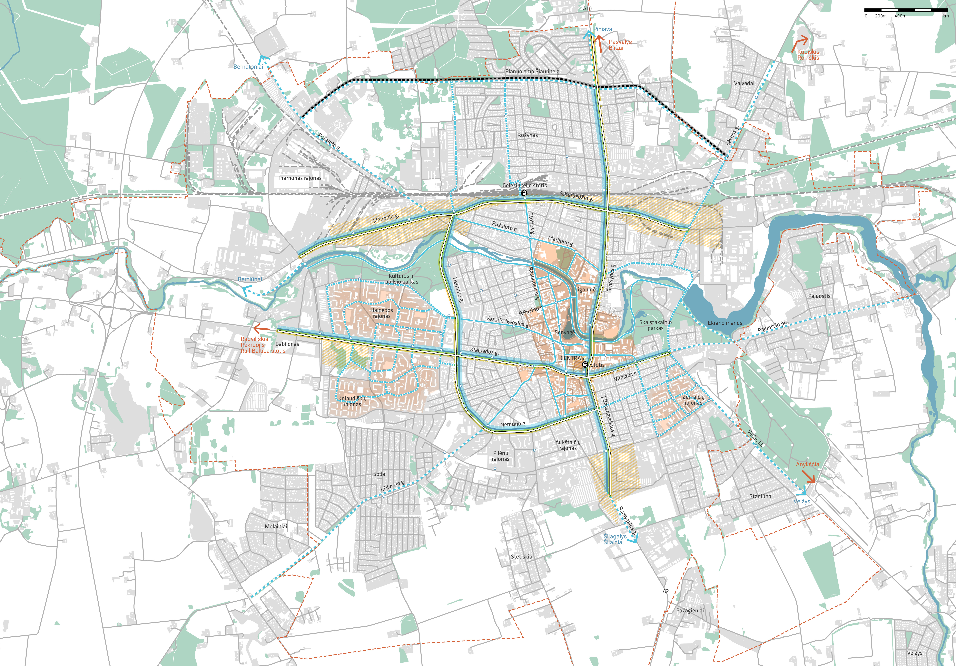

RB Global CBA Final Report, 2017. EY. http://www.railbaltica.org/wp-content/uploads/2017/04/RB_CBA_FINAL_REPORT_0405.pdf
Investicinis projektas „Autobusų stoties teritorijos konversija, pritaikant komercinei ir bendruomenių veiklai“, 2017
Transportinių rajonų žemėlapis pateikiamas I tome „Esamos situacijos analizė“

